

TALLER MECÁNICO

Proyecto Scrum

# 

# 

# 

**Contenido general**

Roles 9

Scrum Master 9

Scrum Team 9

Backlog del producto 10

Clases y atributos 12

Problemática 13

Justificación 13

Diagrama de casos de uso 14

Mockups 17

Descripciones de casos de uso 23

Iniciar Sesión 23

Diagrama de Robustez 24

Diagrama de Secuencia 25

Prueba – Iniciar sesión 26

Agregar cliente 27

Diagrama de robustez 28

Diagrama de secuencia 29

Prueba – Agregar cliente 30

Actualizar cliente 31

Diagrama de robustez 32

Diagrama de secuencia 33

Prueba – Actualizar cliente 34

Eliminar cliente 35

Diagrama de robustez 36

Diagrama de secuencia 37

Prueba – Eliminar cliente 38

Visualizar Clientes 39

Diagrama de robustez 40

Diagrama de secuencia 41

Prueba – Visualizar clientes 42

Buscar Cliente 43

Diagrama de robustez 44

Diagrama de secuencia 45

Prueba – Buscar cliente 46

Consultar cliente 47

Diagrama de robustez 48

Diagrama de secuencia 49

Prueba – Consultar cliente 50

Agregar automóvil 51

Diagrama de robustez 52

Diagrama de secuencia 53

Prueba – Agregar automóvil 54

Actualizar automóvil 55

Diagrama de robustez 56

Diagrama de secuencia 57

Eliminar automóvil 58

Diagrama de robustez. 59

Diagrama de secuencia 60

Prueba – Eliminar automóvil 61

Consultar automóvil 62

Diagrama de robustez 63

Diagrama de secuencia 64

Ver automóviles del cliente 65

Diagrama de robustez 66

Diagrama de secuencia 67

Prueba – Visualizar automóviles 68

Buscar automovil 69

Diagrama de robustez 70

Diagrama de secuencia 71

Prueba – Buscar automóvil 72

Agregar reparación 74

Diagrama de Robustez 75

Diagrama de secuencia 76

Prueba – Agregar reparación 77

Actualizar reparación 78

Diagrama de robustez 79

Diagrama de secuencia 80

Prueba – Actualizar reparación 81

Eliminar reparación 82

Diagrama de robustez 83

Diagrama de secuencia 84

Prueba – Eliminar reparación 85

Consultar reparación 86

Diagrama de robustez 87

Diagrama de secuencia 88

Prueba – Consultar reparación 89

Consultar historial de reparaciones 90

Diagrama de robustez 91

Diagrama de secuencia 92

Prueba – Consultar historial de reparaciones 93

Buscar reparación 94

Diagrama de robustez 95

Diagrama de secuencia 96

Prueba – Buscar reparación 97

Agregar cita 99

Diagrama de robustez 100

Diagrama de secuencia 101

Prueba – Agregar cita 102

Eliminar cita 103

Diagrama de robustez 104

Diagrama de secuencia 105

Prueba – Eliminar cita 106

Visualizar citas 107

Diagrama de robustez 108

Diagrama de secuencia 109

Prueba – Visualizar citas 110

Buscar cita 111

Diagrama de robustez 112

Diagrama de secuencia 113

Prueba – Buscar cita 114

Agregar herramienta 115

Diagrama de robustez 116

Diagrama de secuencia 117

Prueba – Agregar herramienta 118

Eliminar herramienta 119

Diagrama de robustez 120

Diagrama de secuencia 121

Prueba – Eliminar herramienta 122

Agregar refacción 123

Diagrama de robustez 124

Diagrama de secuencia 125

Prueba – Agregar refacción 126

Actualizar refacción 128

Diagrama de robustez 129

Diagrama de secuencia 130

Prueba – Actualizar refacción 131

Eliminar refacción 133

Diagrama de robustez 134

Diagrama de secuencia 135

Prueba – Eliminar refacción 136

Buscar refacción 137

Diagrama de robustez 138

Diagrama de secuencia 139

Prueba – Buscar refacción 140

Actualizar herramienta 141

Diagrama de robustez 142

Diagrama de secuencia 143

Prueba – Actualizar herramienta 144

Buscar herramienta 145

Diagrama de robustez 146

Diagrama de secuencia 147

Prueba – Buscar herramientas 148

# Roles

## Scrum Master

* Daniela Hernández Valenzuela

## Scrum Team

* Diana Laura Pajonares Trejo
* Edgar Ramon Gonzalez Contreras
* José Luis Parada Cruz
* Rubén Raúl Hernández Mac-kinley

# Backlog del producto

|  |  |  |
| --- | --- | --- |
| **ID** | **Descripción** | Asignación |
| 1 | Como administrador, quiero poder iniciar sesión. | Daniel |
| 2 | Como administrador, quiero poder agregar clientes. | Daniel |
| 3 | Como administrador, quiero poder actualizar clientes . | Daniel |
| 4 | Como administrador, quiero poder eliminar clientes. | Daniel |
| 5 | Como administrador, quiero poder consultar un cliente específico. | Rubén |
| 6 | Como administrador, quiero poder visualizar todos los clientes. | Rubén |
| 7 | Como administrador, quiero poder buscar un cliente. | Rubén |
| 8 | Como administrador, quiero poder agregar automóviles a un cliente. | Rubén |
| 9 | Como administrador, quiero poder actualizar los automóviles de un cliente. | Luis |
| 10 | Como administrador, quiero poder eliminar automóviles de un cliente. | Luis |
| 11 | Como administrador, quiero poder consultar un automóvil específico de un cliente. | Luis |
| 12 | Como administrador, quiero poder visualizar los automóviles de un cliente. | Luis |
| 13 | Como administrador, quiero poder buscar un automóvil específico de un cliente. | Diana |
| 14 | Como administrador, quiero poder agregar reparaciones a un automóvil determinado. | Diana |
| 15 | Como administrador, quiero poder actualizar reparaciones de un automóvil determinado. | Diana |
| 16 | Como administrador, quiero poder eliminar reparaciones de un automóvil determinado. | Diana |
| 17 | Como administrador, quiero poder consultar una reparación específica de un automóvil determinado. | Edgar |
| 18 | Como administrador, quiero poder visualizar el historial de reparaciones de un automóvil determinado. | Edgar |
| 19 | Como administrador, quiero poder buscar una reparación de un automóvil determinado. | Edgar |
| 20 | Como administrador, quiero poder agregar citas. | Daniel |
| 21 | Como administrador, quiero poder eliminar citas. | Daniel |
| 22 | Como administrador, quiero poder visualizar todas mis citas pendientes. | Rubén |
| 23 | Como administrador, quiero poder buscar una cita específica. | Rubén |
| 24 | Como administrador quiero poder agregar herramientas y equipo. | Luis |
| 25 | Como administrador quiero poder eliminar herramientas y equipo. | Luis |
| 26 | Como administrador quiero poder buscar herramientas y equipo. | Diana |
| 27 | Como administrador quiero poder visualizar herramientas y equipo. | Edgar |

# 

# Clases y atributos

|  |  |
| --- | --- |
| **Nombre de la clase** | **Atributos** |
| Administrador | Nombre, usuario y contraseña |
| Cliente | Nombre, dirección, celular, correo y tipo |
| Automóvil | Marca, línea, modelo, color, motor, vin y cliente al que pertenece |
| Reparación | Asunto o tipo de reparación, costo, fecha entrada, fecha salida auto, nombre propietario y auto al que se le realizó la reparación |
| Citas | Nombre del cliente, fecha, hora y motivo. |
| Herramientas y equipo | Nombre, marca, descripción y cantidad. |

## Problemática

Según diferentes estudios, la mala organización perjudican a un elevado número de talleres mecánicos en latinoamérica, la mala organización de un taller mecánico no solo puede provocar una sensación de caos y frustración a sus trabajadores, la continua falta de material, el estrés de un trabajo mal organizado y unas cuentas que, al final, no cuadran como debieran. La consecuente falta de confianza de los clientes, la fuga de los mismos y la marcha a la competencia pueden poner ya no solo en tela de juicio la credibilidad del taller mecánico, sino la supervivencia del mismo. Contar con un buen programa que ayude a la gestión de talleres mecánicos, puede ser una herramienta que logre que los problemas desaparezcan progresivamente.

## Justificación

Según el Instituto Nacional de Estadística y Geografía ([INEGI](http://www.inegi.org.mx/default.aspx?)), en el país existen 185,720 establecimientos dedicados a la mecánica, reparación, mantenimiento y servicio eléctrico automotriz, que generan alrededor de 500,000 empleos y más de 90% son microempresas, es por eso que los establecimientos dedicados a la mecánica son un pilar importante en la economía, se impulsará el sector, por medio de la aplicación, ya que el administrador del taller mecánico podrá brindar una mejor experiencia y servicio al cliente, ya que contará con un sistema que le ayudará a llevar un control sobre las reparación de los vehículos, clientes y datos de los vehículos

## Diagrama de casos de uso

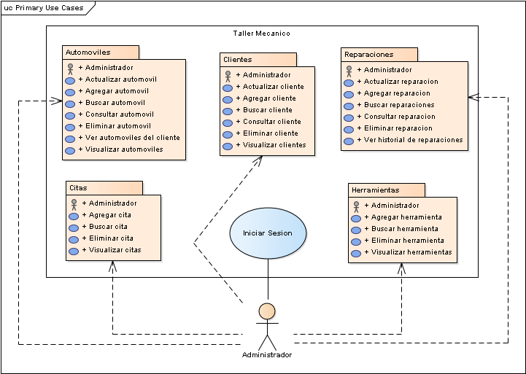

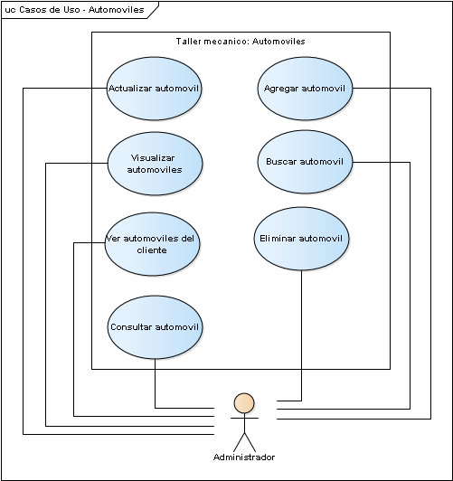 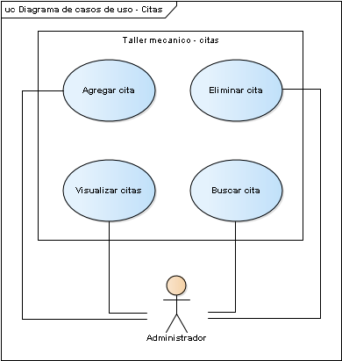

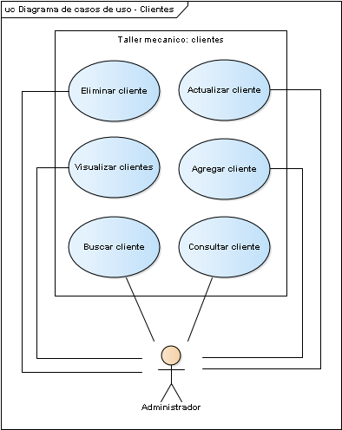 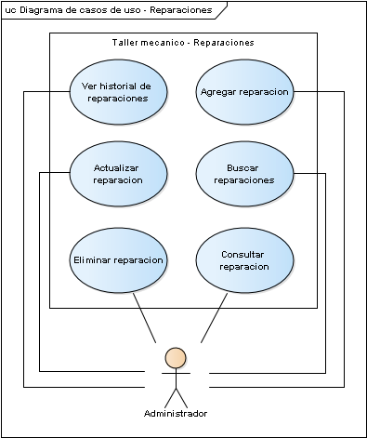

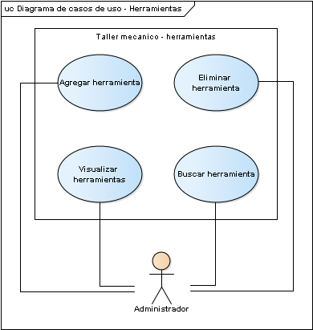

## Mockups

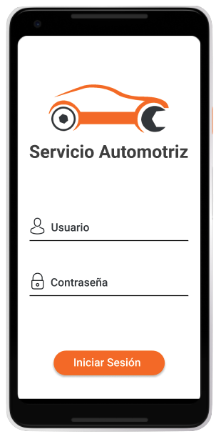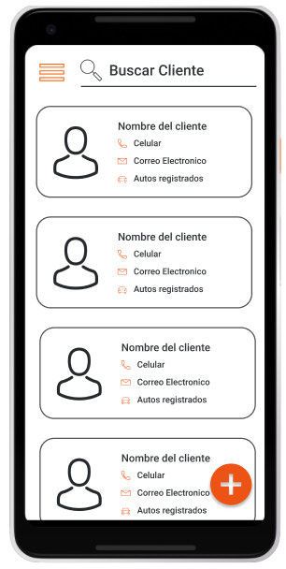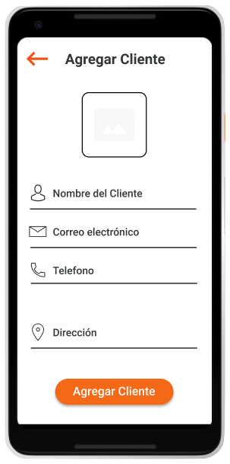

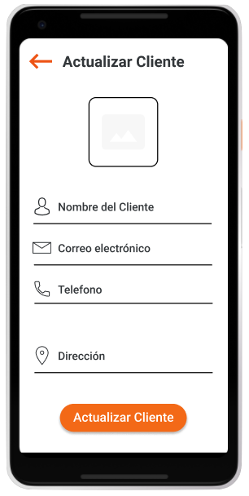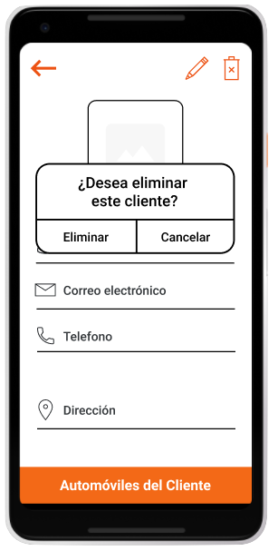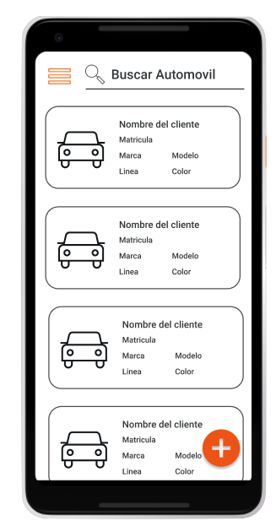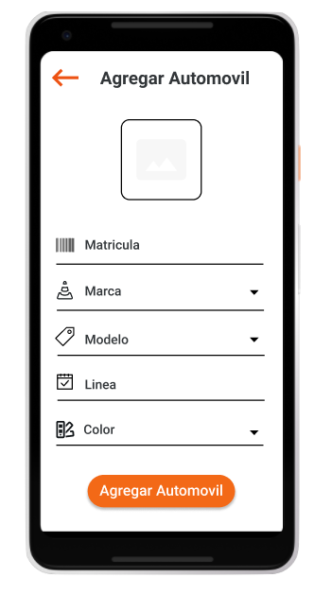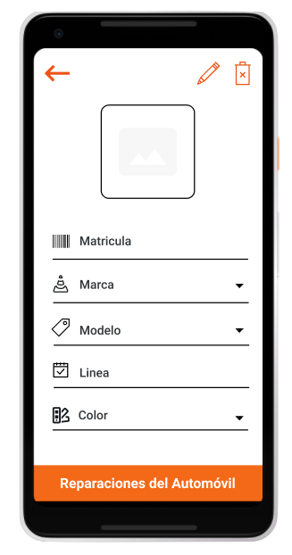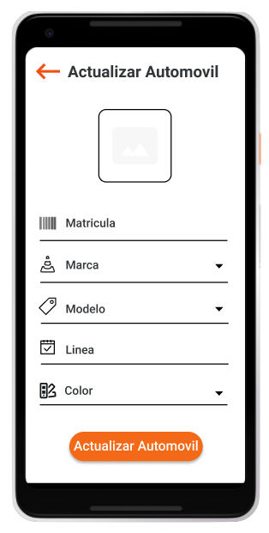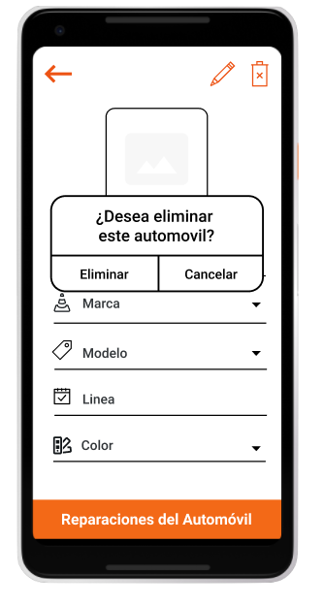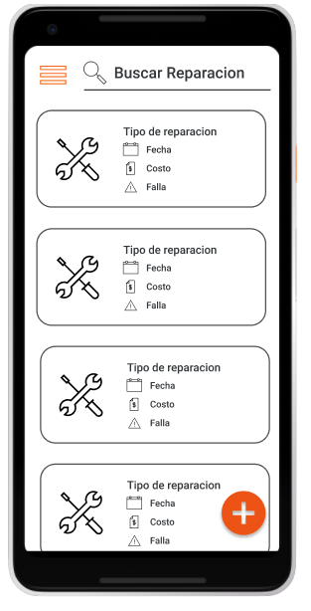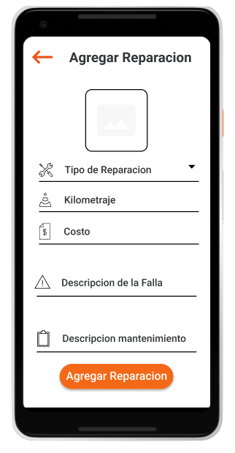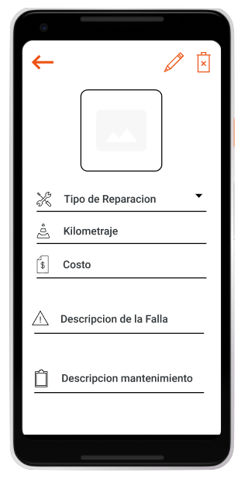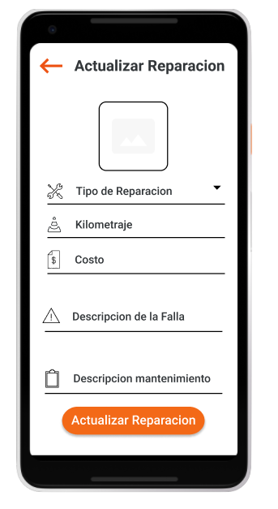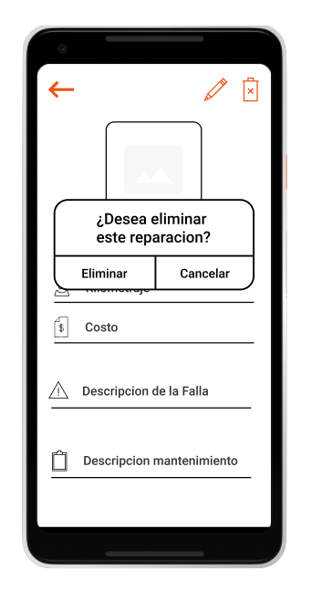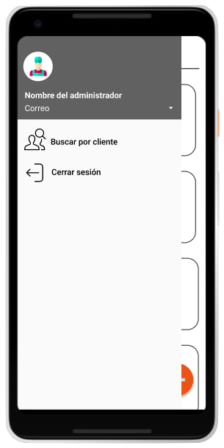

## Descripciones de casos de uso

|  |  |
| --- | --- |
| Nombre del Caso de Uso | Iniciar Sesión |
| Autor | Daniela Hernández Valenzuela |
| Fecha de creación | 26 de marzo del 2019 |
| Fecha de modificación |  |
| Descripción | El administrador ingresa al sistema |
| Actor(es) | Administrador |
| Precondiciones | * El administrador está registrado en el sistema |
| Flujo normal | 1. El sistema solicita usuario y contraseña 2. El administrador ingresa sus datos 3. El administrador presiona “Iniciar Sesión” 4. El sistema valida los campos (FA 1) (FA 2) (EX 1) 5. El sistema muestra la ventana “Visualizar Clientes” 6. Fin del caso de uso |
| Flujos alternos | **FA 1 - Datos inválidos**   1. El sistema muestra mensaje “Usuario o contraseña incorrectos” 2. Regresa al paso 1   **FA 2 - Campos vacíos**   1. El sistema muestra mensaje “Hay campos vacios” 2. Regresa al paso 1 |
| Excepciones | **EX 1 - Error de conexión**   1. El sistema muestra mensaje “Error de conexión con la base de datos” 2. Fin del caso de uso |
| Postcondiciones | El administrador ingresa la ventana “Visualizar Clientes” |

#### Diagrama de Robustez

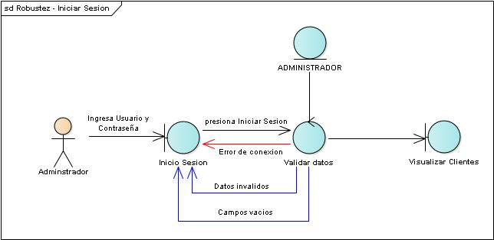

#### Diagrama de Secuencia

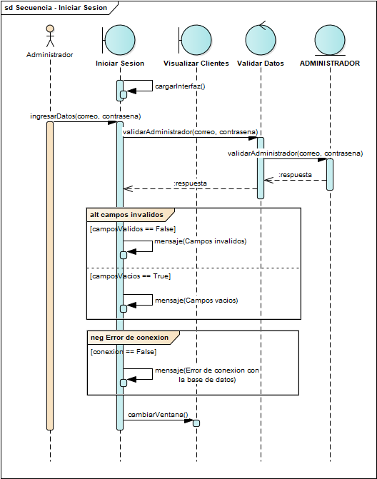

#### Prueba – Iniciar sesión

|  |  |  |  |  |  |
| --- | --- | --- | --- | --- | --- |
| Caso de uso: Iniciar sesión | | | | | |
| ID | Condiciones de entrada | Entradas | Salidas esperadas | Condiciones de salida | Estado de la prueba |
| Iniciar sesión - 01 | El administrador ingresa con su correo y su contraseña | Usuario: [sebas@gmail.com](mailto:luis@gmail.com)  Contraseña:  sebas12345 | Lista de todos los clientes dentro de la base de datos | Pantalla de clientes es mostrada | Aceptada |
| Iniciar sesión - 02 | El administrador ingresa con su correo y su contraseña | Usuario: [sebas@gmail.com](mailto:luis@gmail.com)  Contraseña:  sebas12345 | El sistema manda un error de campos vacíos | Mensaje de no se ingresó la contraseña | Aceptada |
| Iniciar sesión - 03 | El administrador ingresa con su correo y su contraseña | Usuario: [sebas@gmail.com](mailto:luis@gmail.com)  Contraseña:  sebas12345 | El sistema manda un error de campos incorrectos | Mensaje en la dirección de correo electrónico “incluye un signo de @” | Aceptado |

|  |  |
| --- | --- |
| Nombre del Caso de Uso | Agregar cliente |
| Autor | Daniela Hernández Valenzuela |
| Fecha de creación | 26 de marzo del 2019 |
| Fecha de modificación | 6 de Abril del 2018 |
| Descripción | El administrador agrega un cliente al sistema |
| Actor(es) | Administrador |
| Precondiciones | * El administrador ha iniciado sesión * El administrador estaba en la ventana “Visualizar Clientes” * El administrador ha presionado “Agregar” |
| Flujo normal | 1. El sistema solicita los datos de CLIENTE (Nombre, correo, teléfono y dirección) 2. El administrador ingresa los datos solicitados 3. El administrador presiona “Agregar Cliente” (FA 1) 4. El sistema valida los campos y guarda el CLIENTE en la base de datos (FA 2) (EX 1) 5. Fin del caso de uso |
| Flujos alternos | **FA 1 - Presiona cancelar**   1. El administrador presiona “Cancelar” 2. El sistema muestra la pantalla “Visualizar Clientes” 3. Fin del caso de uso   **FA 2 - Campos inválidos**   1. El sistema muestra mensaje “Hay campos vacíos” 2. Regresa al paso 2 |
| Excepciones | **EX 1 - Error de conexión**   1. El sistema muestra mensaje “Error de conexión con la base de datos” 2. El usuario da clic en aceptar en el mensaje 3. Fin del caso de uso |
| Postcondiciones | Se registra al cliente en la base de datos |

#### Diagrama de robustez

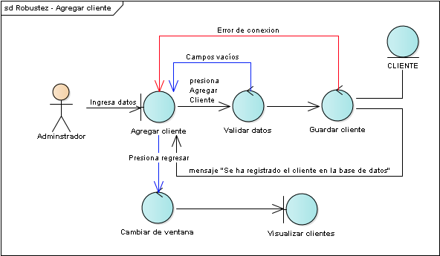

#### Diagrama de secuencia

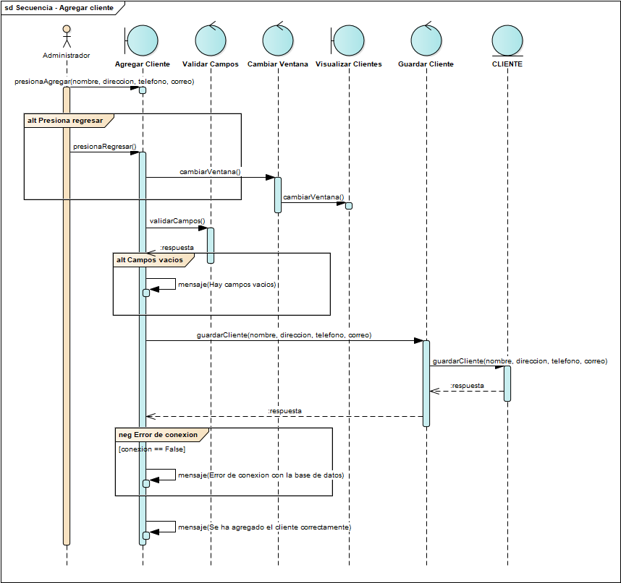

#### Prueba – Agregar cliente

|  |  |  |  |  |  |
| --- | --- | --- | --- | --- | --- |
| Caso de uso: Agregar cliente | | | | | |
| ID | Condiciones de entrada | Entradas | Salidas esperadas | Condiciones de salida | Estado de la prueba |
| Agregar cliente - 01 | El administrador se encuentra la página visualizar clientes | Nombre, Dirección, Teléfono, Correo | El sistema muestra nuevo registro en la lista de visualizar cliente | Nuevo cliente en la base de datos. | Aceptada |
| Agregar cliente - 02 | El administrador se encuentra la página visualizar clientes | Nombre, Dirección, Teléfono, Correo. | El usuario presiona “Cancelar” y regresar a la página visualizar clientes | Página visualizar clientes | Aceptada |
| Agregar cliente - 03 | El administrador se encuentra la página visualizar clientes | Nombre, Dirección, Teléfono, Correo. | El usuario presiona “Aceptar” pero existen campos vacíos. | Mensaje de campos vacíos. | Aceptada |

|  |  |
| --- | --- |
| **Nombre del Caso de Uso** | Actualizar cliente |
| **Autor** | Daniela Hernández Valenzuela |
| **Fecha de creación** | 26 de marzo del 2019 |
| **Fecha de modificación** |  |
| **Descripción** | El administrador actualiza un cliente del sistema |
| **Actor(es)** | Administrador |
| **Precondiciones** | * El administrador ha iniciado sesión * El administrador ha seleccionado un cliente * El administrador ha presionado modificar cliente |
| **Flujo normal** | 1. El sistema recupera y muestra los datos de CLIENTE (nombre, correo, teléfono, dirección y avatar) (EX 1) 2. El administrador modifica los datos de CLIENTE 3. El administrador presiona “Actualizar Cliente” (FA 1) 4. El sistema valida los campos y actualiza al CLIENTE en la base de datos (FA 2) (EX 1) 5. Fin del caso de uso |
| **Flujos alternos** | **FA 1 - Presiona cancelar**   1. El administrador presiona “Cancelar” 2. El sistema muestra la pantalla “Consultar Cliente” 3. Fin del caso de uso   **FA 2 - Campos vacíos**   1. El sistema muestra mensaje “Hay campos vacíos” 2. Regresa al paso 2 |
| **Excepciones** | **EX 1 - Error de conexión**   1. El sistema muestra mensaje “Error de conexión con la base de datos” 2. Fin del caso de uso |
| **Postcondiciones** | Se actualiza al cliente en la base de datos |

#### Diagrama de robustez

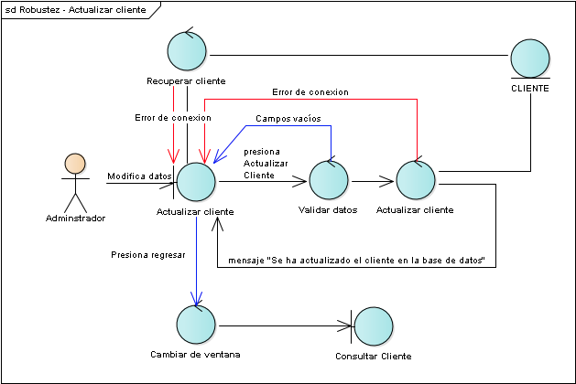

#### Diagrama de secuencia

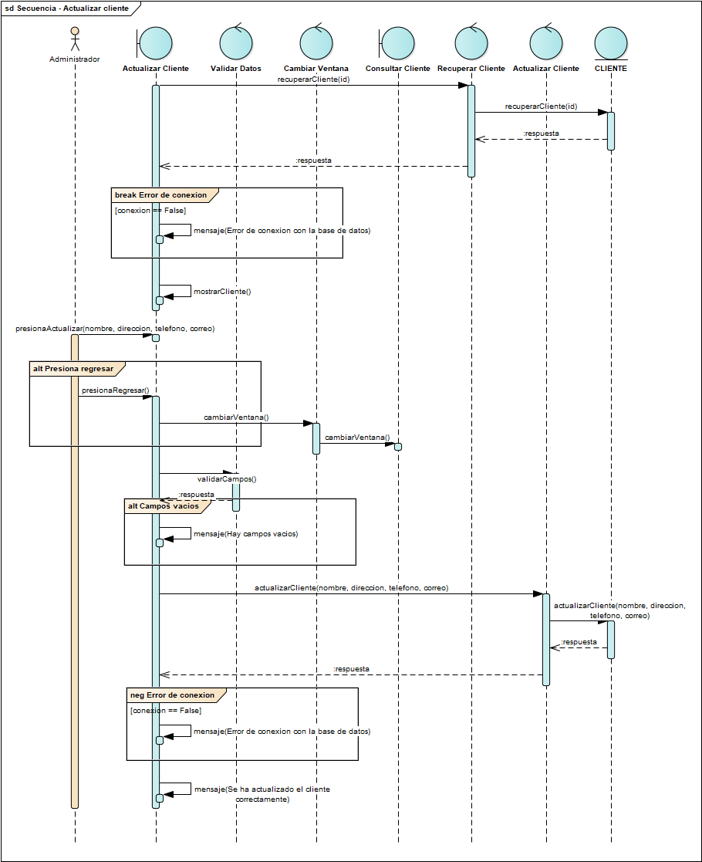

#### Prueba – Actualizar cliente

|  |  |  |  |  |  |
| --- | --- | --- | --- | --- | --- |
| Caso de uso: Actualizar cliente | | | | | |
| ID | Condiciones de entrada | Entradas | Salidas esperadas | Condiciones de salida | Estado de la prueba |
| Actualizar cliente - 01 | El administrador selecciono un cliente, de la lista de clientes. | Datos del cliente. | Datos modificados del cliente. | Cliente actualizado en la base de datos. | Aceptada |
| Actualizar cliente - 02 | El administrador selecciono un cliente, de la lista de clientes. | Datos del cliente. | El administrador presiona el botón “Cancelar” y regresa a la lista de clientes. | Página visualizar clientes | Aceptada |
| Actualizar cliente - 03 | El administrador selecciono un cliente, de la lista de clientes. | Datos del cliente. | Existen campos vacíos por lo cual el sistema muestra mensaje “Campos vacíos”. | Mensaje de campos vacíos. | Aceptada |

|  |  |
| --- | --- |
| **Nombre del Caso de Uso** | Eliminar cliente |
| **Autor** | Daniela Hernández Valenzuela |
| **Fecha de creación** | 26 de marzo del 2019 |
| **Fecha de modificación** | 6 de abril del 2019 |
| **Descripción** | El administrador elimina un cliente del sistema |
| **Actor(es)** | Administrador |
| **Precondiciones** | * El administrador ha iniciado sesión * Se ha seleccionado un cliente |
| **Flujo normal** | 1. El sistema recupera y muestra los datos de CLIENTE (EX 1) 2. El administrador presiona “Eliminar” 3. El sistema muestra mensaje “¿Seguro que desea eliminar este elemento?” 4. El administrador presiona “Si” (FA 1) 5. El sistema elimina al CLIENTE de la base de datos (EX 1) 6. Fin del caso de uso |
| **Flujos alternos** | **FA 1 - Presiona cancelar**   1. El administrador presiona “Cancelar” 2. El sistema quita el mensaje de eliminación 3. Fin del caso de uso |
| **Excepciones** | **EX 1 - Error de conexión**   1. El sistema muestra mensaje “Error de conexión con la base de datos” 2. Fin del caso de uso |
| **Postcondiciones** | Se elimina al cliente en la base de datos |

#### Diagrama de robustez

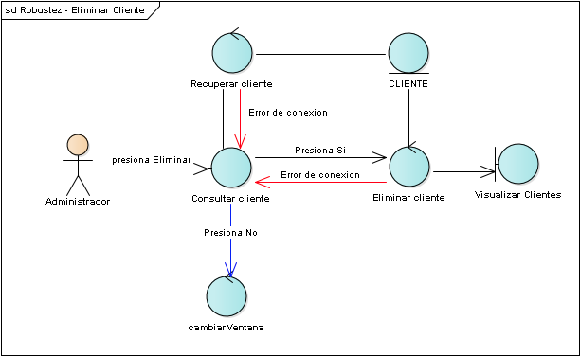

#### Diagrama de secuencia

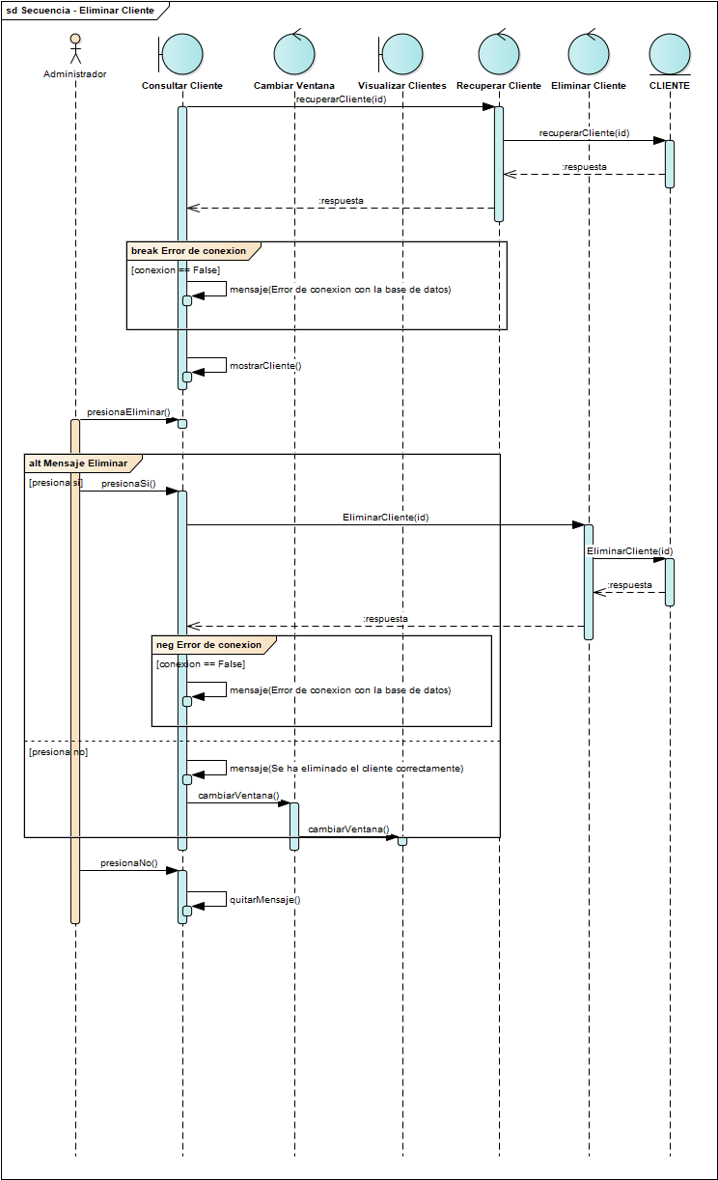

#### Prueba – Eliminar cliente

|  |  |  |  |  |  |
| --- | --- | --- | --- | --- | --- |
| Caso de uso: Eliminar cliente | | | | | |
| ID | Condiciones de entrada | Entradas | Salidas esperadas | Condiciones de salida | Estado de la prueba |
| Eliminar cliente -01 | El administrador selecciono un cliente, de la lista de automóviles. | ID del cliente a eliminar. | Cliente se eliminar de la base de datos y deja de aparecer en la lista de clientes. | Nuevo cliente en la base de datos. | Aceptada |
| Eliminar cliente -02 | El administrador selecciono un cliente, de la lista de clientes. | ID del cliente a eliminar. | El usuario presiona “Cancelar” y regresar a la página visualizar clientes | Página visualizar clientes | Aceptada |

|  |  |
| --- | --- |
| **Nombre del Caso de Uso** | Visualizar Clientes |
| **Autor** | Rubén Raúl Hernández Mac-Kinley |
| **Fecha de creación** | 26 de marzo del 2019 |
| **Fecha de modificación** | 6 de abril del 2019 |
| **Descripción** | El administrador visualiza los clientes registrados en el sistema |
| **Actor(es)** | Administrador |
| **Precondiciones** | * El administrador ha iniciado sesión |
| **Flujo normal** | 1. El administrador presiona “Buscar por cliente” desde el Menú (Drawer) 2. El sistema muestra ventana “Visualizar clientes” 3. El sistema recupera y muestra una lista con los nombres de los CLIENTE registrados en la Base de Datos (EX 1) (FA 1) 4. Fin del caso de uso |
| **Flujos alternos** | **FA 1 - No hay clientes registrados**   1. Se muestra lista vacía 2. Fin del caso de uso |
| **Excepciones** | **EX 1 - Error de conexión**   1. El sistema muestra mensaje “Error de conexión con la base de datos” 2. Fin del caso de uso |
| **Postcondiciones** | Se muestra la lista de los clientes registrados en el sistema |

#### Diagrama de robustez

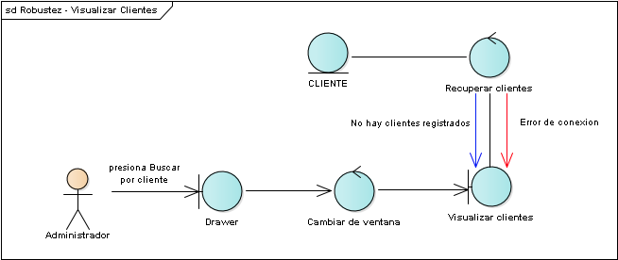

#### Diagrama de secuencia

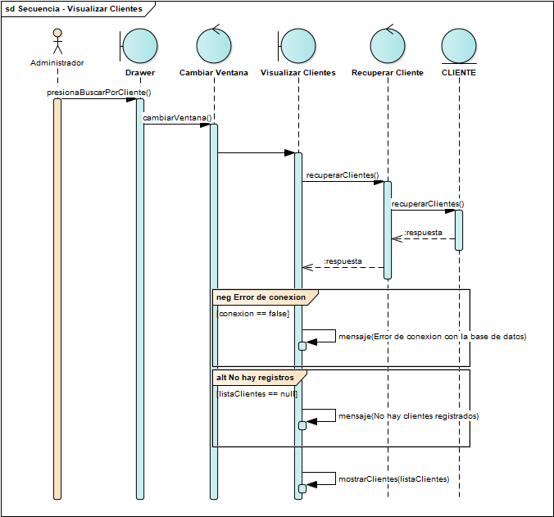

#### Prueba – Visualizar clientes

|  |  |  |  |  |  |
| --- | --- | --- | --- | --- | --- |
| Caso de uso: Visualizar clientes | | | | | |
| ID | Condiciones de entrada | Entradas | Salidas esperadas | Condiciones de salida | Estado de la prueba |
| Visualizar clientes - 01 | El administrador ingresa con su correo y su contraseña | Usuario: [luis@gmail.com](mailto:luis@gmail.com)  Contraseña:12345 | Lista de todos los clientes dentro de la base de datos | Pantalla de clientes es mostrada | Aceptada |
| Visualizar clientes - 02 | El administrador ingresa con su correo y su contraseña | Usuario: [luis@gmail.com](mailto:luis@gmail.com)  Contraseña:12345 | El sistema manda un error de conexión | Pantalla que muestra error | Aceptada |

|  |  |
| --- | --- |
| Nombre del caso de uso | Buscar Cliente |
| Autor | Rubén Raúl Hernández Mac-Kinley |
| Fecha de creación | 28 de marzo de 2019 |
| Fecha de modificación | 6 de abril del 2019 |
| Descripción | El administrador busca a un cliente en específico por su nombre |
| Actor(es) | El administrador |
| Precondiciones | * El administrador ha iniciado sesión * El administrador se encuentra en la ventana “Visualizar clientes” |
| Flujo normal | 1. El administrador presiona la barra “Buscar Cliente” 2. El sistema solicita el criterio de búsqueda 3. El administrador ingresa el criterio de búsqueda (FA 1) 4. El sistema recupera y muestra una lista con los datos de los CLIENTE que coinciden con el criterio de búsqueda (EX 1) (FA 2) 5. Fin de caso de uso |
| Flujo alterno | **FA 1 - Presiona regresar**   1. El administrador presiona fuera de la barra de búsqueda 2. Fin del caso de uso   **FA 2 - No hay coincidencias**   1. Muestra lista vacía 2. Fin del caso de uso |
| Excepciones | **EX 1 - Error de conexión**   1. El sistema muestra un mensaje “Error de conexión con la base de datos” 2. Fin del caso de uso |
| Postcondiciones | El sistema muestra una lista con los clientes que coinciden con el criterio de búsqueda |

#### Diagrama de robustez

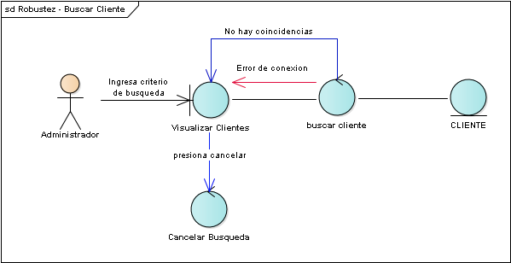

#### Diagrama de secuencia

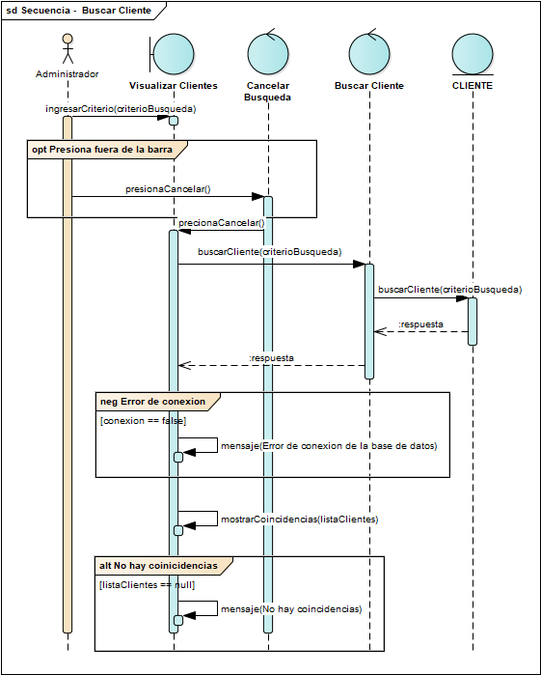

#### Prueba – Buscar cliente

|  |  |  |  |  |  |
| --- | --- | --- | --- | --- | --- |
| Caso de uso: Buscar cliente | | | | | |
| ID | Condiciones de entrada | Entradas | Salidas esperadas | Condiciones de salida | Estado de la prueba |
| Buscar cliente - 01 | El administrador ingresa con su correo y su contraseña y se encuentra en el apartado visualizar cliente | Usuario: [luis@gmail.com](mailto:luis@gmail.com)  Contraseña:12345  Criterio de búsqueda: Nombre | Muestra el usuario seleccionado | Muestra el usuario seleccionado | Aceptada |
| Buscar cliente - 02 | El administrador ingresa con su correo y su contraseña y se encuentra en el apartado visualizar cliente | Usuario: [luis@gmail.com](mailto:luis@gmail.com)  Contraseña:12345  Criterio de búsqueda: Nombre | El usuario regresa a la ventana de visualizar cliente | No pasa nada y se queda en la ventana visualizar cliente | Aceptada |
| Buscar cliente - 03 | El administrador ingresa con su correo y su contraseña y se encuentra en el apartado visualizar cliente | Usuario: [luis@gmail.com](mailto:luis@gmail.com)  Contraseña:12345  Criterio de búsqueda: Nombre | El sistema muestra mensaje de error | El sistema muestra mensaje de error | Aceptada |
| Buscar cliente - 04 | El administrador ingresa con su correo y su contraseña y se encuentra en el apartado visualizar cliente | Usuario: [luis@gmail.com](mailto:luis@gmail.com)  Contraseña:12345  Criterio de búsqueda: Nombre | El sistema manda un error de conexión | Pantalla que muestra error | Aceptada |

|  |  |
| --- | --- |
| **Nombre del Caso de Uso** | Consultar cliente |
| **Autor** | Rubén Raúl Hernández Mac-Kinley |
| **Fecha de creación** | 4 de abril del 2019 |
| **Fecha de modificación** | 6 de abril del 2019 |
| **Descripción** | El administrador consulta la información de un cliente determinado |
| **Actor(es)** | Administrador |
| **Precondiciones** | * El administrador ha iniciado sesión * El administrador se encuentra en la ventana “Visualizar clientes” |
| **Flujo normal** | 1. El sistema recupera y muestra una lista con la información de los CLIENTE (EX 1) (FA 1) 2. El administrador selecciona un CLIENTE 3. El sistema muestra ventana “Consultar cliente” 4. El sistema recupera y muestra los datos del CLIENTE seleccionado (EX 1) 5. Fin del caso de uso |
| **Excepciones** | **EX 1 - Error de conexión**   1. El sistema muestra mensaje “Error de conexión con la base de datos” 2. Fin del caso de uso |
| **Postcondiciones** | Se muestra la información del cliente seleccionado |

#### Diagrama de robustez

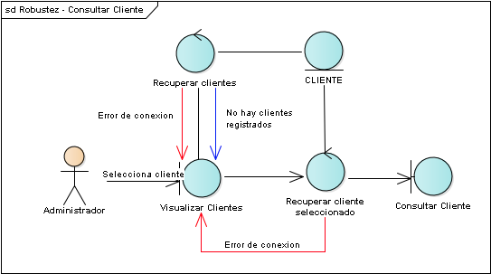

#### Diagrama de secuencia

Imagen que contiene captura de pantalla

Descripción generada con confianza muy alta

#### Prueba – Consultar cliente

|  |  |  |  |  |  |
| --- | --- | --- | --- | --- | --- |
| Caso de uso: Consultar cliente | | | | | |
| ID | Condiciones de entrada | Entradas | Salidas esperadas | Condiciones de salida | Estado de la prueba |
| Consultar clientes - 01 | El administrador ingresa con su correo y su contraseña y selecciona un cliente | Usuario:  Prueba@prueba.com  Contraseña:  prueba | Lista de todos los campos para la visualización del cliente | Pantalla de cliente es mostrada | Aceptada |
| Consultar clientes - 02 | El administrador ingresa con su correo y su contraseña | Usuario:  Prueba@prueba.com  Contraseña:  prueba | El sistema manda un error de conexión | Error en la conexión en la BD | Aceptada |

|  |  |
| --- | --- |
| Nombre del Caso de Uso | Agregar automóvil |
| Autor | Rubén Raúl Hernández Mac-Kinley |
| Fecha de creación | 26 de marzo del 2019 |
| Fecha de modificación | 6 de abril del 2019 |
| Descripción | El administrador agrega un automóvil al sistema. |
| Actor(es) | Administrador |
| Precondiciones | * El administrador ha iniciado sesión * Se ha seleccionado un cliente * El administrador se encontraba en la ventana “Ver automóviles del cliente” * El administrador ha presionado “Agregar” |
| Flujo normal | 1. El sistema solicita los datos de AUTOMÓVIL (Matrícula, marca, modelo, línea, color) 2. El administrador ingresa los datos solicitados 3. El administrador presiona "Agregar Automóvil" (FA 1) 4. El sistema valida los campos y guarda el AUTOMÓVIL en la base de datos (FA 2)  (EX 1) 5. El sistema muestra mensaje "Se ha registrado el automóvil en la base de datos" 6. Fin del caso de uso |
| Flujos alternos | **FA 1 - Presiona regresar**   1. El administrador presiona “Regresar” 2. Fin del caso de uso   **FA 2 - Campos vacíos**   1. El sistema muestra mensaje “Hay campos vacíos o inválidos” 2. Regresa al paso 2 |
| Excepciones | **EX 1 - Error de conexión**   1. El sistema muestra mensaje “Error de conexión con la base de datos” 2. Fin del caso de uso |
| Postcondiciones | Se registra el automóvil en la base de datos |

#### Diagrama de robustez

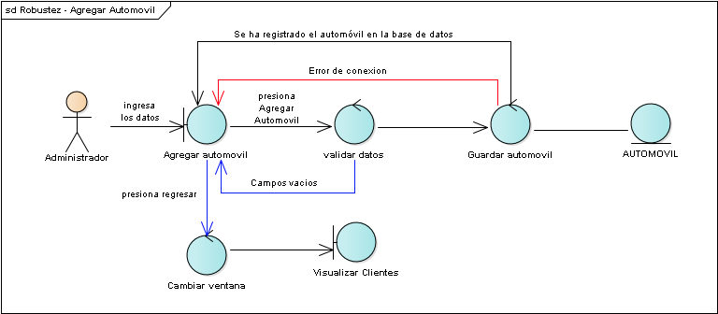

#### Diagrama de secuencia

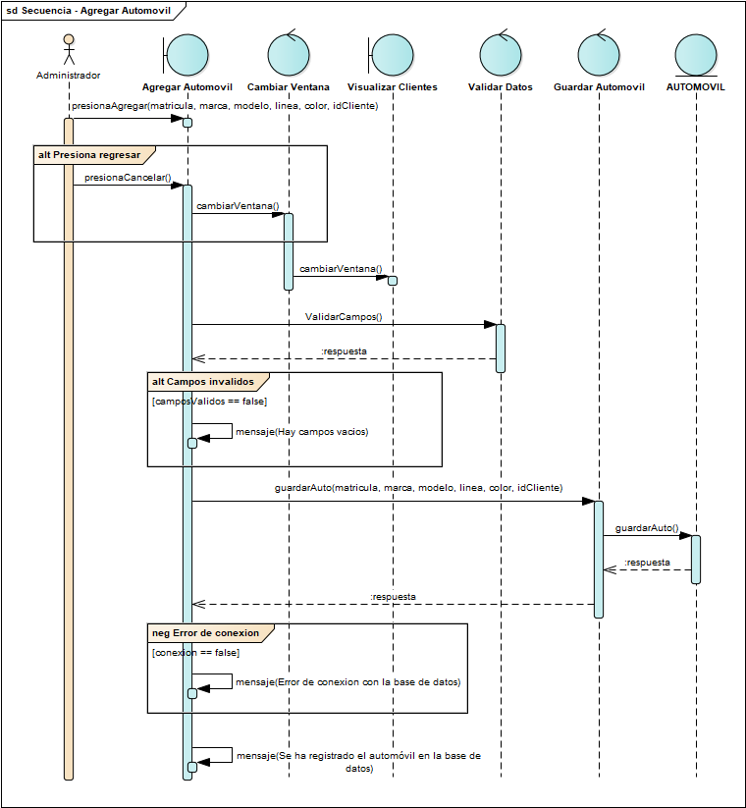

#### Prueba – Agregar automóvil

|  |  |  |  |  |  |
| --- | --- | --- | --- | --- | --- |
| Caso de uso: Agregar automóvil | | | | | |
| ID | Condiciones de entrada | Entradas | Salidas esperadas | Condiciones de salida | Estado de la prueba |
| Agregar automóvil - 01 | El administrador se encuentra la página visualizar clientes | Matricula, marca. Modelo, línea,  color. | El sistema muestra nuevo registro en la lista de visualizar automóvil | Nuevo automóvil en la base de datos. | Aceptada |
| Agregar automóvil - 02 | El administrador se encuentra la página visualizar automóviles | Matricula, marca. Modelo, línea,  color. | El usuario presiona “Cancelar” y regresar a la página visualizar automóviles | Página visualizar automóviles | Aceptada |
| Agregar automóvil - 03 | El administrador se encuentra la página visualizar automóviles | Matricula, marca. Modelo, línea,  color. | El usuario presiona “Aceptar” pero existen campos vacíos. | Mensaje de campos vacíos. | Aceptada |

|  |  |
| --- | --- |
| Nombre del Caso de Uso | Actualizar automóvil |
| Autor | José Luis Parada Cruz |
| Fecha de creación | 27 de marzo del 2019 |
| Fecha de modificación | 6 de abril del 2019 |
| Descripción | El administrador actualiza los datos del automóvil |
| Actor(es) | Administrador |
| Precondiciones | * El administrador ha iniciado sesión * El administrador ha seleccionado un cliente * El administrador ha seleccionado un automóvil * El administrador se encuentra en la ventana “Consultar automóvil” |
| Flujo normal | 1. El sistema recupera y muestra los datos del AUTOMÓVIL del CLIENTE(EX 1) 2. El administrador modifica los datos (FA 1) 3. El administrador presiona “Actualizar Automóvil”. 4. El sistema valida los campos y guarda los cambios del AUTOMÓVIL en la base de datos. (FA2) (EX1) 5. El sistema el mensaje “Se ha actualizado el automóvil correctamente”. 6. Fin de caso de uso. |
| Flujos alternos | **FA 1 - Presiona Regresar**   1. El administrador presiona “Regresar” 2. Fin del caso de uso   **FA 2 - Campos vacíos**   1. El sistema muestra mensaje de “Campos vacíos”. 2. Regresa al paso 2 |
| Excepciones | **EX 1 - Error de conexión**   1. El sistema muestra mensaje “Error de conexión con la base de datos”. 2. El caso de uso termina. |
| Postcondiciones | Se actualizan los datos del automóvil en la base de datos |

#### Diagrama de robustez

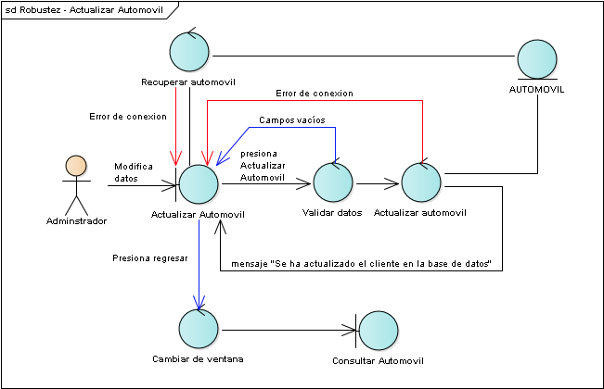

#### Diagrama de secuencia

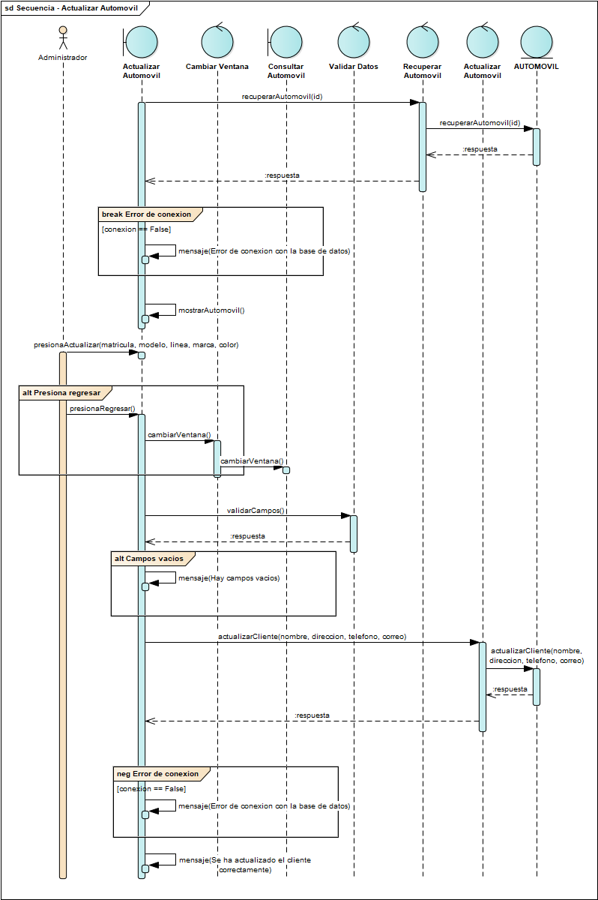

|  |  |
| --- | --- |
| Nombre del caso de uso | Eliminar automóvil |
| Autor | José Luis Parada Cruz |
| Fecha de creación | 27 de marzo del 2019 |
| Fecha de modificación |  |
| Descripción | El administrador elimina un automóvil de la base de datos. |
| Actor(es) | Administrador |
| Precondiciones | * El administrador ha iniciado sesión. * El administrador ha seleccionado un cliente * El administrador ha seleccionado un automóvil * El administrador se encuentra en la ventana “Consultar automóvil” |
| Flujo normal | 1. El sistema recupera y muestra los datos del AUTOMÓVIL (EX 1) 2. El administrador presiona “Eliminar”. 3. El sistema muestra mensaje “¿Desea eliminar este automóvil?”. 4. El administrador presiona “Eliminar”. (FA 1) 5. El sistema elimina el AUTOMÓVIL de la base de datos 6. El sistema muestra el mensaje se “Se ha eliminado el automóvil correctamente”. (EX 1) 7. Fin del Caso de Uso |
| Flujo alterno | **FA 1 - Presiona Cancelar**   1. El administrador presiona “Cancelar” 2. Fin del Caso de Uso |
| Excepciones | **EX 1 - Error de conexión**   1. El sistema muestra mensaje “Error de conexión con la base datos”. 2. Fin del Caso de Uso |
| Postcondiciones | Se elimina el automóvil de la base de datos |

#### Diagrama de robustez.

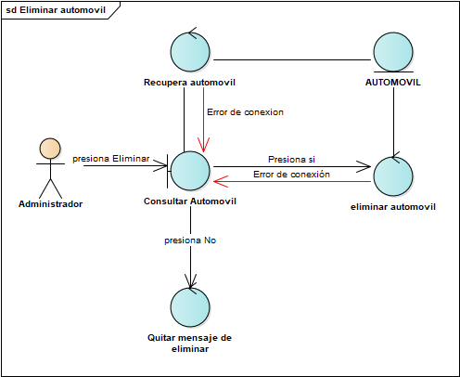

#### Diagrama de secuencia

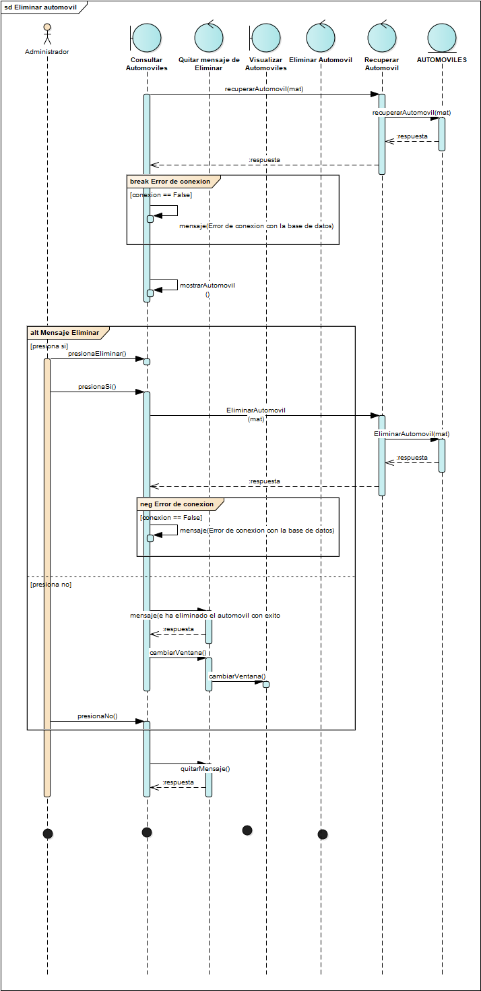

#### Prueba – Eliminar automóvil

|  |  |  |  |  |  |
| --- | --- | --- | --- | --- | --- |
| Caso de uso: Eliminar automóvil | | | | | |
| ID | Condiciones de entrada | Entradas | Salidas esperadas | Condiciones de salida | Estado de la prueba |
| Eliminar auto – 01 | El administrador selecciono un automóvil, de la lista de automóviles. | Matricula del automóvil a eliminar. | Automóvil se eliminar de la base de datos y deja de aparecer en la lista de automóviles. | El automóvil ya no aparece en la base de datos. | Aceptada |
| Eliminar auto – 02 | El administrador selecciono un automóvil, de la lista de automóviles. | Matricula del automóvil a eliminar. | El administrador presiona el botón con “Cancelar” y regresa a la lista de automóviles. | Lista de automóviles del cliente. | Aceptada |
| Eliminar auto – 03 | El administrador selecciono un automóvil, de la lista de automóviles. | Matricula del automóvil a eliminar. | El sistema manda un error de conexión | Pantalla que muestra error | Aceptada |

|  |  |
| --- | --- |
| Nombre del Caso de Uso | Consultar automóvil |
| Autor | José Luis Parada Cruz |
| Fecha de creación | 27 de marzo del 2019 |
| Fecha de modificación | 6 de abril del 2019 |
| Descripción | El administrador consulta la información de uno de los automóviles del cliente determinado |
| Actor(es) | Administrador |
| Precondiciones | * El administrador ha iniciado sesión * El administrador ha seleccionado un cliente * El administrador ha presionado “Automóviles del cliente” |
| Flujo normal | 1. El sistema recupera y muestra una lista con los AUTOMÓVIL del CLIENTE seleccionado (EX 1) (FA 1) 2. El administrador selecciona un AUTOMÓVIL 3. El sistema muestra ventana “Consultar automóvil” 4. El sistema recupera y muestra los datos del AUTOMÓVIL seleccionado (EX 1) 5. Fin del caso de uso |
| Flujos alternos | **FA 1 - No hay automóviles registrados**   1. El sistema no cuenta con automóviles asociados al cliente 2. El sistema muestra un mensaje “El cliente no tiene automóviles registrados” 3. Fin del caso de uso |
| Excepciones | **EX 1 - Error de conexión**   1. El sistema muestra mensaje “Error de conexión con la base de datos” 2. Fin del caso de uso |
| Postcondiciones | Se muestra la información del automóvil seleccionado |

#### Diagrama de robustez

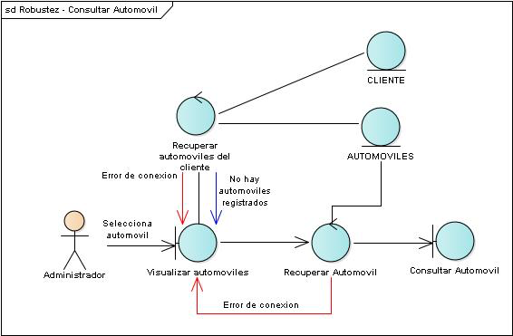

#### Diagrama de secuencia

Imagen que contiene texto, mapa

Descripción generada con confianza muy alta

|  |  |
| --- | --- |
| Nombre del Caso de Uso | Ver automóviles del cliente |
| Autor | José Luis Parada Cruz |
| Fecha de creación | 6 de abril del 2019 |
| Fecha de modificación |  |
| Descripción | El administrador visualiza los automóviles de un cliente determinado |
| Actor(es) | Administrador |
| Precondiciones | * El administrador ha iniciado sesión * El administrador ha seleccionado un cliente * El administrador se encuentra en la ventana “Consultar cliente” |
| Flujo normal | 1. El administrador presiona "Automóviles del Cliente" 2. El sistema recupera y muestra una lista con la información de los AUTOMÓVILES del CLIENTE seleccionado (EX 1) (FA 1) 3. Fin del caso de uso |
| Flujos alternos | **FA 1 - No hay automóviles asociados al cliente**   1. El sistema muestra un mensaje “No existen automóviles asociados al cliente” 2. Fin del caso de uso |
| Excepciones | **EX 1 - Error de conexión**   1. El sistema muestra mensaje “Error de conexión con la base de datos” 2. Fin del caso de uso |
| Postcondiciones | Se muestra una lista con los automóviles del cliente |

#### Diagrama de robustez

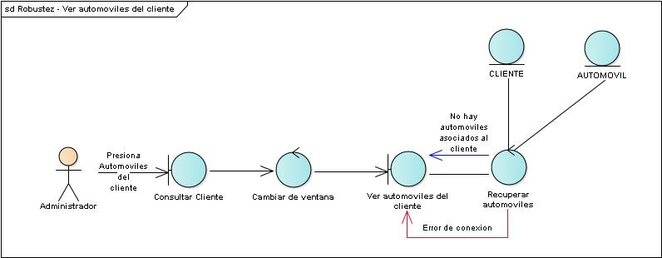

#### 

#### 

#### 

#### 

#### Diagrama de secuencia

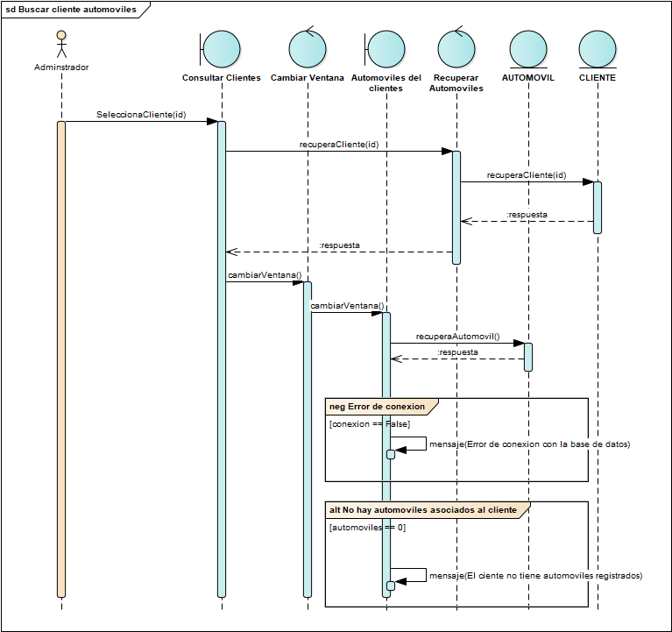

#### Prueba – Visualizar automóviles

|  |  |  |  |  |  |
| --- | --- | --- | --- | --- | --- |
| Caso de uso: Visualizar automóviles | | | | | |
| ID | Condiciones de entrada | Entradas | Salidas esperadas | Condiciones de salida | Estado de la prueba |
| Ver automóviles de cliente – 01 | El administrador selecciono los automóviles del cliente en la lista de clientes. | Identificador de cliente, para relacionar con los automóviles. | Lista de todos los automóviles asociados al cliente. | El automóvil ya no aparece en la base de datos. | Aceptada |
| Ver automóviles de cliente – 02 | El administrador selecciono los automóviles del cliente en la lista de clientes. | Identificador de cliente, para relacionar con los automóviles. | Lista de todos los automóviles asociados al cliente. | Lista de automóviles del cliente. | Aceptada |
| Ver automóviles de cliente – 03 | El administrador selecciono los automóviles del cliente en la lista de clientes. | Identificador de cliente, para relacionar con los automóviles. | El sistema manda un error de conexión | Pantalla que muestra error | Aceptada |

|  |  |
| --- | --- |
| Nombre del caso de uso | Buscar automovil |
| Autor | Diana Laura Pajonares Trejo |
| Fecha de creación | 6 de abril del 2019 |
| Fecha de modificación |  |
| Descripción | El administrador busca un automóvil |
| Actor(es) | Administrador |
| Precondiciones | * El administrador ha iniciado sesión * El administrador ha seleccionado un cliente * El administrador ha presionado Automóviles del Cliente * El administrador se encuentra en la ventana “Visualizar automóviles” |
| Flujo normal | 1. El administrador presiona la barra “Buscar automovil” 2. El sistema solicita el criterio de búsqueda 3. El administrador ingresa el criterio de búsqueda (FA 1) 4. El sistema recupera y muestra una lista con los AUTOMÓVIL que coincidan con el criterio de búsqueda (FA 2) (EX 1) 5. Fin del caso de uso |
| Flujo alterno | **FA 1 - Presiona regresar**   1. El administrador presiona un punto de la pantalla que no forme parte de la barra de búsqueda 2. Fin del caso de uso   **FA 2 - No hay coincidencias**   1. El criterio de evaluación no tiene coincidencias 2. El sistema muestra mensaje “No hay coincidencias” 3. Fin del caso de uso |
| Excepciones | **EX-1 Error de conexión**   1. El sistema muestra un mensaje “Error de conexión con la base de datos” 2. Fin del caso de uso |
| Postcondiciones | El sistema muestra una lista con los automóviles que coinciden con el criterio de búsqueda |

#### Diagrama de robustez

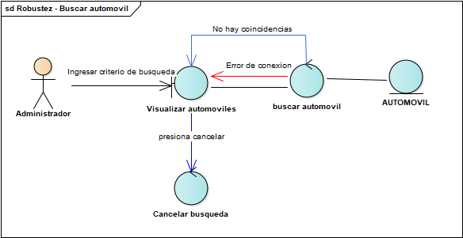

#### Diagrama de secuencia

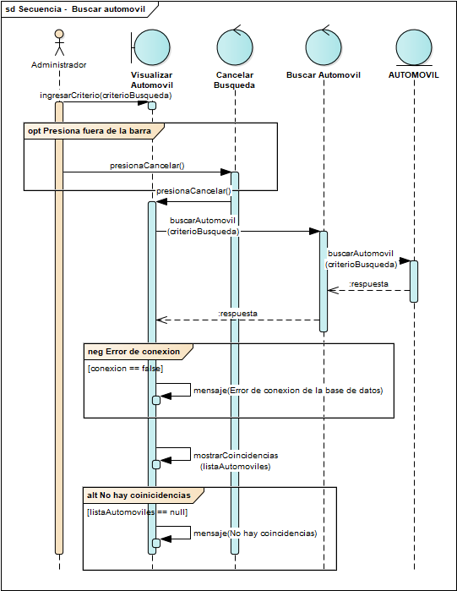

#### Prueba – Buscar automóvil

|  |  |  |  |  |  |
| --- | --- | --- | --- | --- | --- |
| Caso de uso: Buscar automóvil | | | | | |
| ID | Condiciones de entrada | Entradas | Salidas esperadas | Condiciones de salida | Estado de la prueba |
| Buscar automóvil - 01 | El administrador ingresa con su correo y su contraseña y se encuentra en el apartado visualizar automóviles | Usuario: luis@gmail.com  Contraseña:12345  Criterio de búsqueda: Matricula | Muestra el automóvil seleccionado | Muestra el automóvil seleccionado | Aceptada |
| Buscar automóvil - 02 | El administrador ingresa con su correo y su contraseña y se encuentra en el apartado visualizar automóviles | Usuario: luis@gmail.com  Contraseña:12345  Criterio de búsqueda: Matricula | El usuario regresa a la ventana de visualizar Herramientas | No pasa nada y se queda en la ventana visualizar automóviles | Aceptada |
| Buscar automóvil - 03 | El administrador ingresa con su correo y su contraseña y se encuentra en el apartado visualizar automóviles | Usuario: luis@gmail.com  Contraseña:12345  Criterio de búsqueda: Matricula | El sistema muestra mensaje de error | El sistema muestra mensaje de error | Aceptada |
| Buscar automóvil - 04 | El administrador ingresa con su correo y su contraseña y se encuentra en el apartado visualizar automóviles | Usuario: luis@gmail.com  Contraseña:12345  Criterio de búsqueda: Matricula | El sistema manda un error de conexión | Pantalla que muestra error | Aceptada |

|  |  |
| --- | --- |
| Nombre del Caso de Uso | Agregar reparación |
| Autor | Diana Laura Pajonares Trejo |
| Fecha de creación | 28 de marzo del 2019 |
| Fecha de modificación | 6 de abril del 2019 |
| Descripción | El administrador agrega una nueva reparación de un automovil especifico. |
| Actor(es) | Administrador |
| Precondiciones | * El administrador ha iniciado sesión * El administrador ha seleccionado un cliente * El administrador ha seleccionado un automóvil * El administrador ha presionado “Reparaciones del automovil” * El administrador se encuentra en la ventana “Visualizar reparaciones” |
| Flujo normal | 1. El administrador presiona “Agregar reparación” 2. El sistema solicita los datos de REPARACIÓN (Tipo de reparación, kilometraje, costo, descripción de la falla y descripción del mantenimiento) 3. El administrador ingresa los datos solicitados 4. El administrador presiona “Agregar Reparación” (FA 1) 5. El sistema valida los campos y guarda la REPARACIÓN en la base de datos (FA 2)  (EX 1) 6. El sistema muestra mensaje “Se ha registrado la reparación en la base de datos ” 7. Fin del caso de uso |
| Flujos alternos | **FA 1 - Presiona regresar**   1. El administrador presiona “Regresar” 2. Fin del caso de uso   **FA 2 - Campos vacíos**   1. El sistema muestra mensaje “Hay campos vacíos” 2. Regresa al paso 3 |
| Excepciones | **EX 1 - Error de conexión**   1. El sistema muestra mensaje “Error de conexión con la base de datos” 2. Fin del caso de uso |
| Postcondiciones | Se registra la reparación en la base de datos |

#### Diagrama de Robustez

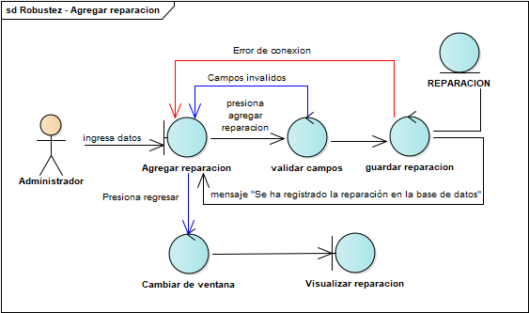

#### Diagrama de secuencia

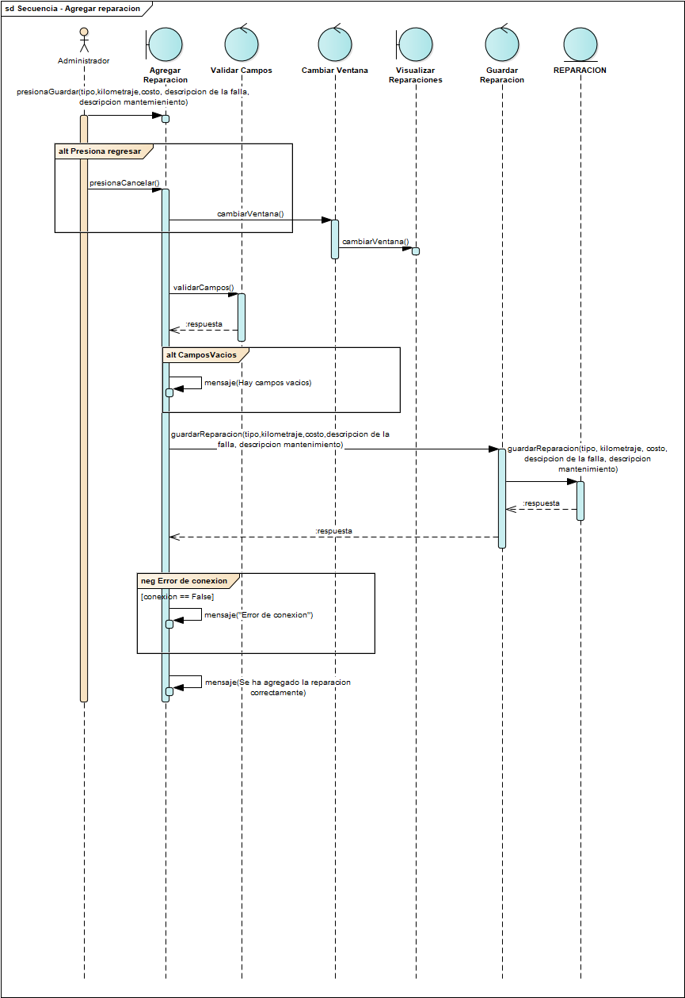

#### Prueba – Agregar reparación

|  |  |  |  |  |  |
| --- | --- | --- | --- | --- | --- |
| Caso de uso: Agregar reparación | | | | | |
| ID | Condiciones de entrada | Entradas | Salidas esperadas | Condiciones de salida | Estado de la prueba |
| Agregar reparación - 01 | El administrador se encuentra la página visualizar reparaciones | Tipo, Kilometraje, costo, descripción de la falla, descripción mantenimiento | El sistema muestra nuevo registro en la lista de visualizar reparaciones | Nueva reparación en la base de datos. | Aceptada |
| Agregar reparación - 02 | El administrador se encuentra la página visualizar reparaciones | Tipo, Kilometraje, costo, descripción de la falla, descripción mantenimiento. | El usuario presiona “Cancelar” y regresar a la página visualizar reparaciones | Página visualizar reparaiones | Aceptada |
| Agregar reparación - 03 | El administrador se encuentra la página visualizar reparacion | Tipo, Kilometraje, costo, descripción de la falla, descripción mantenimiento | El usuario presiona “Aceptar” pero existen campos vacíos. | Mensaje de campos vacíos. | Aceptada |

|  |  |
| --- | --- |
| Nombre del Caso de Uso | Actualizar reparación |
| Autor | Diana Laura Pajonares Trejo |
| Fecha de creación | 28 de marzo del 2019 |
| Fecha de modificación | 6 de abril del 2019 |
| Descripción | El administrador actualiza la reparación de un automóvil en específico |
| Actor(es) | Administrador |
| Precondiciones | * El administrador ha iniciado sesión * El administrador ha seleccionado un cliente * El administrador ha seleccionado un automóvil * El administrador ha presionado “Reparaciones del automovil” * El administrador ha seleccionado una reparación * El administrador se encuentra en la ventana “Consultar reparación” |
| Flujo normal | 1. El sistema recupera y muestra los datos de la REPARACIÓN (Tipo de reparación, kilometraje, costo, descripción de la falla y descripción del mantenimiento) (EX 1) 2. El administrador presiona “Modificar”   El sistema muestra la ventana “Actualizar Reparación”   1. El administrador modifica los datos 2. El administrador presiona “Actualizar Reparación” (FA 1) 3. El sistema valida los campos y actualiza REPARACIÓN en la base de datos (FA 2)  (EX 1) 4. El sistema muestra mensaje “Se ha actualizado la reparación en la base de datos ” 5. Fin del caso de uso |
| Flujos alternos | **FA 1 - Presiona cancelar**   1. El administrador presiona Cancelar 2. Fin del caso de uso   **FA 2 - Campos vacíos**   1. El sistema muestra mensaje “Hay campos vacíos” 2. Regresa al paso 1 |
| Excepciones | **EX 1 - Error de conexión**   1. El sistema muestra mensaje “Error de conexión con la base de datos” 2. Fin del caso de uso |
| Postcondiciones | Se actualiza la reparación en la base de datos |

#### Diagrama de robustez

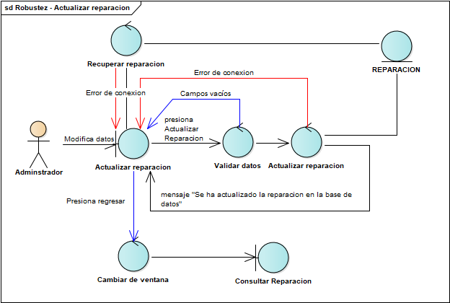

#### Diagrama de secuencia

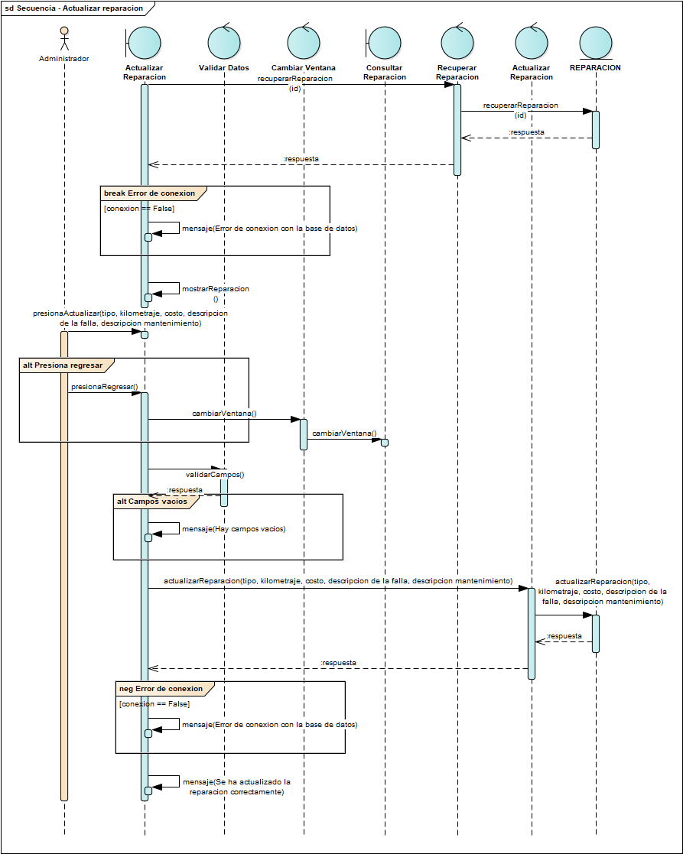

#### Prueba – Actualizar reparación

|  |  |  |  |  |  |
| --- | --- | --- | --- | --- | --- |
| Caso de uso: Actualizar reparación | | | | | |
| ID | Condiciones de entrada | Entradas | Salidas esperadas | Condiciones de salida | Estado de la prueba |
| Actualizar reparación – 01 | El administrador selecciono una reparación, de la lista de reparaciones. | Datos de la reparación | Datos modificados de la reparación. | La reparación muestra nuevos datos. | Aceptada |
| Actualizar reparación – 02 | El administrador selecciono una reparación, de la lista de reparaciones. | Datos de la reparación. | El administrador presiona el botón con “Cancelar” y regresa a la lista de reparaciones. | Lista de reparaciones del automovil. | Aceptada |
| Actualizar reparación – 03 | El administrador selecciono una reparación, de la lista de reparaciones. | Datos de la reparación. | Existen campos vacíos por lo cual el sistema muestra mensaje “Campos vacíos”. | Mensaje de campos vacíos. | Aceptada |

|  |  |
| --- | --- |
| Nombre del Caso de Uso | Eliminar reparación |
| Autor | Diana Laura Pajonares Trejo |
| Fecha de creación | 27 de marzo del 2019 |
| Fecha de modificación | 6 de abril del 2019 |
| Descripción | El administrador elimina una reparación de un automóvil determinado. |
| Actor(es) | Administrador |
| Precondiciones | * El administrador ha iniciado sesión * El administrador ha seleccionado un cliente * El administrador ha seleccionado un automóvil * El administrador ha presionado “Reparaciones del automóvil” * El administrador ha seleccionado una reparación * El administrador se encuentra en la ventana “Consultar reparación” |
| Flujo normal | 1. El sistema recupera y muestra los datos de la REPARACIÓN (Tipo de reparación, kilometraje, costo, descripción de la falla y descripción del mantenimiento) (EX 1) 2. El administrador presiona “Eliminar” 3. El sistema muestra mensaje “¿Desea eliminar esta reparación?” 4. El administrador presiona “Eliminar” (FA 1) 5. El sistema elimina la REPARACIÓN de la base de datos (EX 1) 6. El sistema muestra mensaje “Se ha eliminado la reparación correctamente” 7. Fin del caso de uso |
| Flujos alternos | **FA 1 - Presiona Cancelar**   1. El administrador presiona “Cancelar” 2. El sistema muestra la pantalla “visualizar reparaciones” 3. Fin del caso de uso |
| Excepciones | **EX 1 - Error de conexión**   1. El sistema muestra mensaje “Error de conexión con la base de datos” 2. Fin del caso de uso |
| Postcondiciones | Se elimina la reparación de la base de datos. |

#### Diagrama de robustez

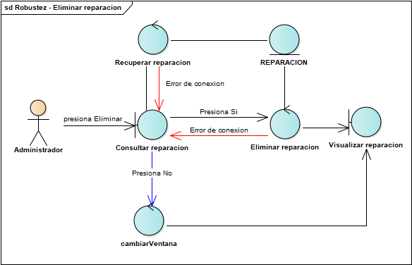

#### Diagrama de secuencia

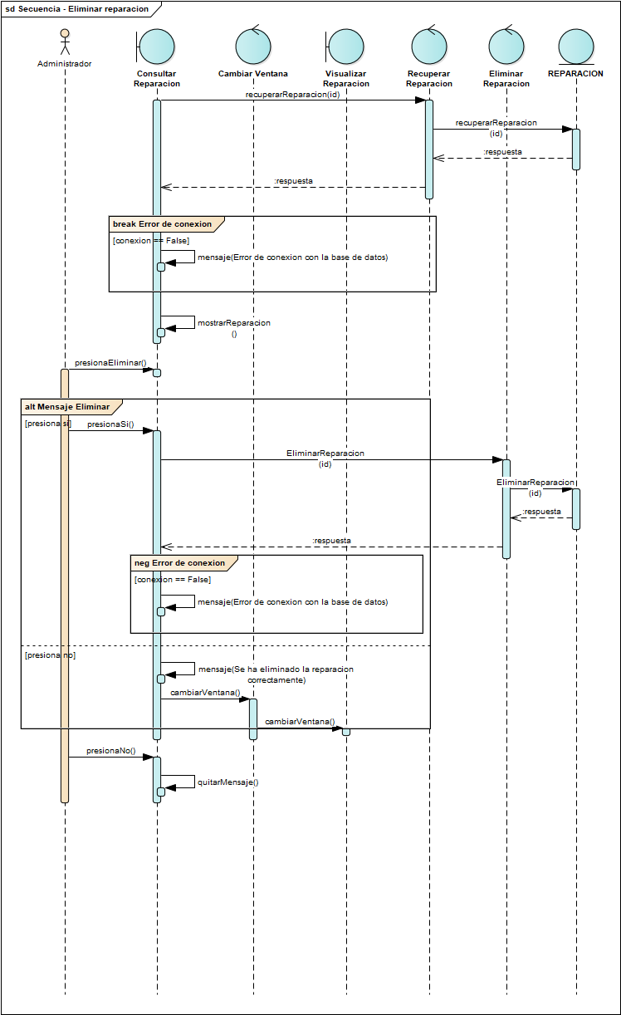

#### Prueba – Eliminar reparación

|  |  |  |  |  |  |
| --- | --- | --- | --- | --- | --- |
| Caso de uso: Eliminar reparación | | | | | |
| ID | Condiciones de entrada | Entradas | Salidas esperadas | Condiciones de salida | Estado de la prueba |
| Eliminar reparación – 01 | El administrador selecciono un automóvil, de la lista de automóviles. | ID de la reparación a eliminar. | Reparación se eliminar de la base de datos y deja de aparecer en la lista de reparaciones | La reparación ya no aparece en la base de datos. | Aceptada |
| Eliminar reparación – 02 | El administrador selecciono una reparación, de la lista de reparaciones. | ID de la reparación a eliminar. | El administrador presiona el botón con “Cancelar” y regresa a la lista de reparaciones. | Lista de reparaciones del automóvil. | Aceptada |
| Eliminar reparación – 03 | El administrador selecciono una reparación, de la lista de reparaciones. | ID de la reparación a eliminar. | El sistema manda un error de conexión | Pantalla que muestra error | Aceptada |

|  |  |
| --- | --- |
| Nombre del Caso de Uso | Consultar reparación |
| Autor | Edgar Ramón González Contreras |
| Fecha de creación | 6 de abril del 2019 |
| Fecha de modificación |  |
| Descripción | El administrador consulta la información de una reparación de un automóvil determinado |
| Actor(es) | Administrador |
| Precondiciones | * El administrador ha iniciado sesión * El administrador ha seleccionado un cliente * El administrador ha seleccionado un automóvil * El administrador ha presionado “Reparaciones del automovil” * El administrador se encuentra en la ventana “Ver historial de reparaciones” |
| Flujo normal | 1. El sistema recupera y muestra una lista con las REPARACIÓN del AUTOMÓVIL seleccionado (EX 1) (FA 1) 2. El administrador selecciona una REPARACIÓN 3. El sistema muestra ventana “Consultar reparación” 4. El sistema recupera y muestra los datos de la REPARACIÓN seleccionada (EX 1) 5. Fin del caso de uso |
| Flujos alternos | **FA 1 - No hay reparaciones registradas**   1. El sistema no cuenta con reparaciones asociados al automóvil 2. El sistema muestra un mensaje “El automóvil no tiene reparaciones registrados” 3. Fin del caso de uso |
| Excepciones | **EX 1 - Error de conexión**   1. El sistema muestra mensaje “Error de conexión con la base de datos” 2. Fin del caso de uso |
| Postcondiciones | Se muestra la información de la reparación seleccionada |

#### Diagrama de robustez

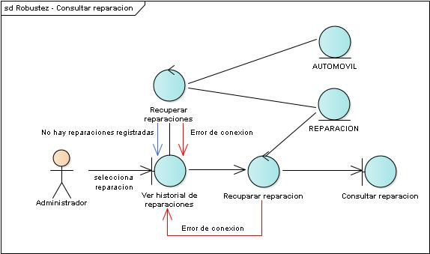

#### Diagrama de secuencia

Imagen que contiene mapa, texto

Descripción generada con confianza muy alta

#### Prueba – Consultar reparación

|  |  |  |  |  |  |
| --- | --- | --- | --- | --- | --- |
| Caso de uso: Consultar cliente | | | | | |
| ID | Condiciones de entrada | Entradas | Salidas esperadas | Condiciones de salida | Estado de la prueba |
| Consultar clientes - 01 | El administrador ingresa con su correo y su contraseña y selecciona una reparación | Usuario:  Prueba@prueba.com  Contraseña:  prueba | Lista de todos los campos para la visualización de la reparación | Pantalla de reparación es mostrada | Aceptada |
| Consultar clientes - 02 | El administrador ingresa con su correo y su contraseña | Usuario:  Prueba@prueba.com  Contraseña:  prueba | El sistema manda un error de conexión | Error en la conexión en la BD | Aceptada |

|  |  |
| --- | --- |
| Nombre del Caso de Uso | Consultar historial de reparaciones |
| Autor | Edgar Ramón González Contreras |
| Fecha de creación | 27 de marzo del 2019 |
| Fecha de modificación | 6 de abril del 2019 |
| Descripción | El administrador consulta el historial de reparaciones de un automóvil determinado. |
| Actor(es) | Administrador |
| Precondiciones | * El administrador ha iniciado sesión * El administrador ha seleccionado un cliente * El administrador ha seleccionado un automóvil * El administrador se encuentra en la ventana “Automóvil” |
| Flujo normal | 1. El administrador ha presionado “Reparaciones del automovil” (FA 1) 2. El sistema muestra la ventana “Historial de reparacion del automovil” 3. El sistema recupera y muestra en forma de lista los datos de las REPARACION (Tipo de reparación, kilometraje, costo, descripción de la falla y descripción del mantenimiento) (EX 1). 4. Fin del caso de uso |
| Flujos alternos | **FA 1 - Presiona botón de regreso**   1. El administrador presiona regresar 2. El sistema muestra la ventana “Visualizar automóviles” 3. Fin de caso de uso. |
| Excepciones | **EX 1 - Error de conexión**   1. El sistema muestra mensaje “Error de conexión con la base de datos” 2. Fin del caso de uso |
| Postcondiciones | Se muestra el historial de reparaciones de un automóvil. |

#### Diagrama de robustez

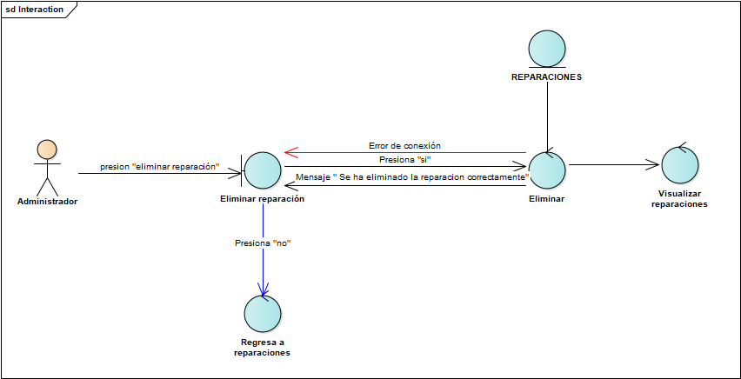

#### Diagrama de secuencia

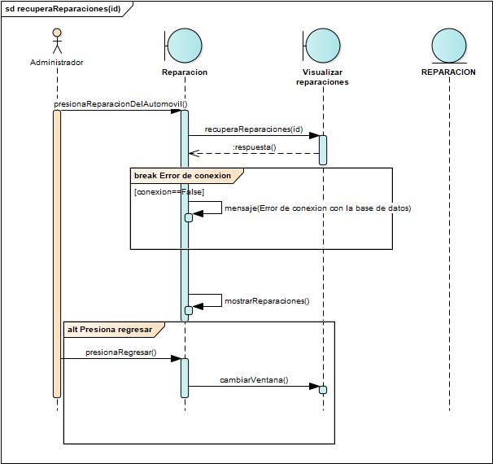

#### Prueba – Consultar historial de reparaciones

|  |  |  |  |  |  |
| --- | --- | --- | --- | --- | --- |
| Caso de uso: Consultar historial de reparaciones | | | | | |
| ID | Condiciones de entrada | Entradas | Salidas esperadas | Condiciones de salida | Estado de la prueba |
| Consultar historial de reparaciones - 01 | El administrador ingresa con su correo y su contraseña | Usuario: [luis@gmail.com](mailto:luis@gmail.com)  Contraseña:12345 | Lista de todas las reparaciones dentro de la base de datos | Pantalla de reparaciones es mostrada | Aceptada |
| Consultar historial de reparaciones - 02 | El administrador ingresa con su correo y su contraseña | Usuario: [luis@gmail.com](mailto:luis@gmail.com)  Contraseña:12345 | El sistema manda un error de conexión | Pantalla que muestra error | Aceptada |

|  |  |
| --- | --- |
| Nombre del caso de uso | Buscar reparación |
| Autor | Edgar Ramón González Contreras |
| Fecha de creación | 28 de marzo de 2019 |
| Fecha de modificación | 6 de Abril del 2019 |
| Descripción | El administrador busca una reparación |
| Actor(es) | Administrador |
| Precondiciones | * El administrador ha iniciado sesión * El administrador ha seleccionado un cliente * El administrador ha seleccionado un automóvil * El administrador ha presionado Reparaciones del Automovil * El administrador se encuentra en la ventana “Ver historial de reparaciones” |
| Flujo normal | 1. El administrador ha presionado la barra “Buscar reparación” 2. El sistema solicita el criterio de búsqueda 3. El administrador ingresa el criterio de búsqueda (FA 1) 4. El sistema recupera y muestra una lista con las REPARACIÓN que coincidan con el criterio de búsqueda (FA 2) (EX 1) 5. Fin del caso de uso |
| Flujo alterno | **FA 1 - Presiona regresar**   1. El administrador presiona un punto de la pantalla que no forme parte de la barra de búsqueda 2. Fin del caso de uso   **FA 2 - No hay coincidencias**   1. El criterio de evaluación no tiene coincidencias 2. El sistema muestra mensaje “No hay coincidencias” 3. Fin del caso de uso |
| Excepciones | **EX-1 Error de conexión**   1. El sistema muestra un mensaje “Error de conexión con la base de datos” 2. Fin del caso de uso |
| Postcondiciones | El sistema muestra una lista con las reparaciones que coinciden con el criterio de búsqueda |

#### Diagrama de robustez

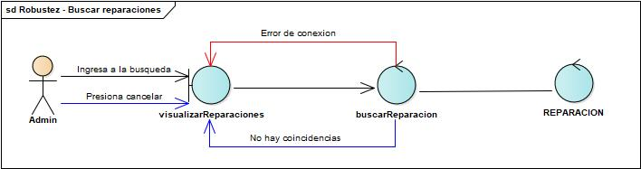

#### Diagrama de secuencia

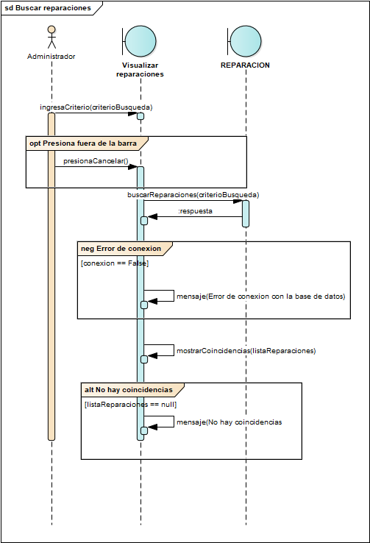

#### Prueba – Buscar reparación

|  |  |  |  |  |  |
| --- | --- | --- | --- | --- | --- |
| Caso de uso: Buscar reparación | | | | | |
| ID | Condiciones de entrada | Entradas | Salidas esperadas | Condiciones de salida | Estado de la prueba |
| Buscar reparación - 01 | El administrador ingresa con su correo y su contraseña y se encuentra en el apartado visualizar reparaciones | Usuario: luis@gmail.com  Contraseña:12345  Criterio de búsqueda: Tipo | Muestra la reparación seleccionado | Muestra el reparación seleccionado | Aceptada |
| Buscar reparación - 02 | El administrador ingresa con su correo y su contraseña y se encuentra en el apartado visualizar automóviles | Usuario: luis@gmail.com  Contraseña:12345  Criterio de búsqueda: Tipo | El usuario regresa a la ventana de visualizar reparaciones | No pasa nada y se queda en la ventana visualizar reparaciones | Aceptada |
| Buscar reparación - 03 | El administrador ingresa con su correo y su contraseña y se encuentra en el apartado visualizar automóviles | Usuario: luis@gmail.com  Contraseña:12345  Criterio de búsqueda: Tipo | El sistema muestra mensaje de error | El sistema muestra mensaje de error | Aceptada |
| Buscar automóvil - 04 | El administrador ingresa con su correo y su contraseña y se encuentra en el apartado visualizar reparaciones | Usuario: luis@gmail.com  Contraseña:12345  Criterio de búsqueda: Tipo | El sistema manda un error de conexión | Pantalla que muestra error | Aceptada |

|  |  |
| --- | --- |
| Nombre del caso de uso | Agregar cita |
| Autor | Daniela Hernández Valenzuela |
| Fecha de creación | 15 de mayo de 2019 |
| Fecha de modificación |  |
| Descripción | El administrador agrega una cita |
| Actor(es) | Administrador |
| Precondiciones | * El administrador ha iniciado sesión * El administrador se encuentra en la ventana “Citas” |
| Flujo normal | 1. El administrador presiona “Agregar citas” 2. El sistema solicita los datos de la CITA (Cliente, fecha, hora, motivo) 3. El administrador ingresa los datos (FA 1) 4. El administrador presiona “Guardar” 5. El sistema valida los campos 6. El sistema guarda la CITA en la base de datos (FA 2) (EX 1) 7. El sistema muestra mensaje “Cita guardada” 8. Fin del caso de uso |
| Flujo alterno | **FA 1 - Presiona regresar**   1. El administrador presiona “regresar” 2. Fin del caso de uso   **FA 2 - Campos Inválidos**   1. El sistema muestra mensaje “Hay campos vacíos” 2. Fin del caso de uso |
| Excepciones | **EX 1 - Error de conexión**   1. El sistema muestra un mensaje “Error de conexión con la base de datos” 2. Fin del caso de uso |
| Postcondiciones | El sistema agrega la cita en la base de datos |

#### Diagrama de robustez

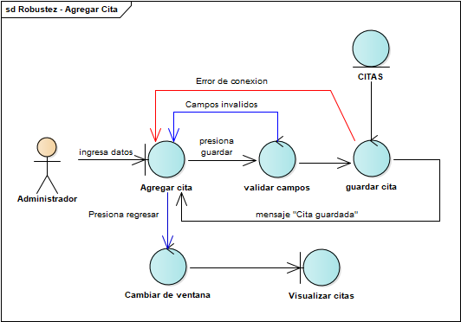

#### Diagrama de secuencia

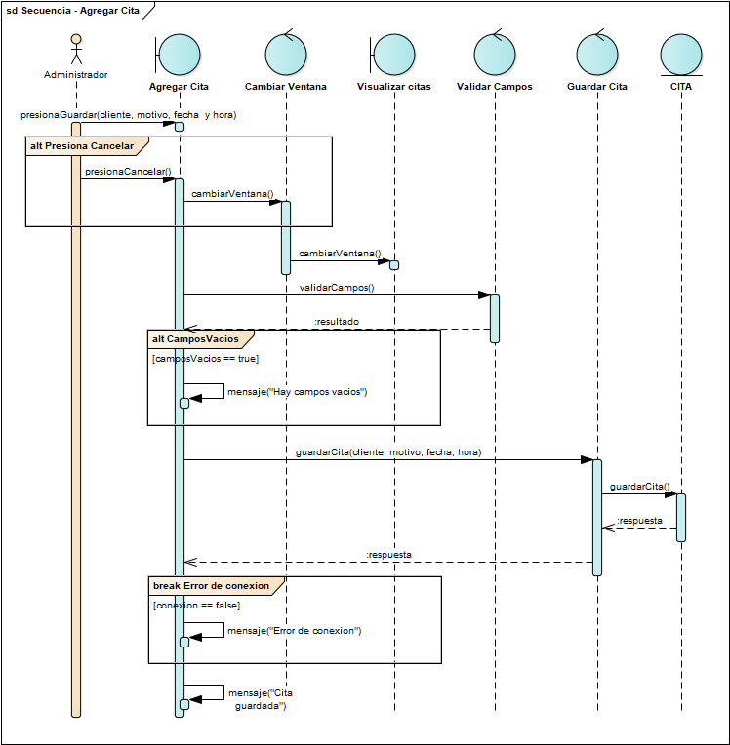

#### Prueba – Agregar cita

|  |  |  |  |  |  |
| --- | --- | --- | --- | --- | --- |
| Caso de uso: Agregar Cita | | | | | |
| ID | Condiciones de entrada | Entradas | Salidas esperadas | Condiciones de salida | Estado de la prueba |
| Agregar Cita - 01 | El administrador se encuentra la página visualizar citas | Nombre, Fecha, Hora, Motivo | El sistema muestra nuevo registro en la lista de visualizar citas | Nueva cita en la base de datos. | Aceptada |
| Agregar Cita - 02 | El administrador se encuentra la página visualizar citas | Nombre, Fecha, Hora, Motivo | El usuario presiona “Cancelar” y regresar a la página visualizar citas | Página visualizar citas | Aceptada |
| Agregar Cita - 03 | El administrador se encuentra la página visualizar citas | Nombre, Fecha, Hora, Motivo | El usuario presiona “Aceptar” pero existen campos vacíos. | Mensaje de campos vacíos. | Aceptada |

|  |  |
| --- | --- |
| Nombre del caso de uso | Eliminar cita |
| Autor | Daniela Hernández Valenzuela |
| Fecha de creación | 15 de mayo de 2019 |
| Fecha de modificación |  |
| Descripción | El administrador elimina una cita |
| Actor(es) | Administrador |
| Precondiciones | * El administrador ha iniciado sesión * El administrador se encuentra en la ventana “Visualizar Citas” |
| Flujo normal | 1. El sistema recupera y muestra las CITA registradas en la base de datos (EX 1) 2. El administrador selecciona una CITA 3. El administrador presiona “Eliminar cita” 4. El sistema muestra mensaje “¿Desea eliminar esta cita?” (FA 1) 5. El administrador presiona “Si” 6. El sistema elimina la CITA de la base de datos (FA 2) (EX 1) 7. El sistema actualiza la lista de CITA (EX 1) 8. Fin del caso de uso |
| Flujo alterno | **FA 1 - Presiona no**   1. El administrador presiona “No” 2. Fin del caso de uso |
| Excepciones | **EX 1 - Error de conexión**   1. El sistema muestra un mensaje “Error de conexión con la base de datos” 2. Fin del caso de uso |
| Postcondiciones | El sistema elimina la cita de la base de datos |

#### Diagrama de robustez

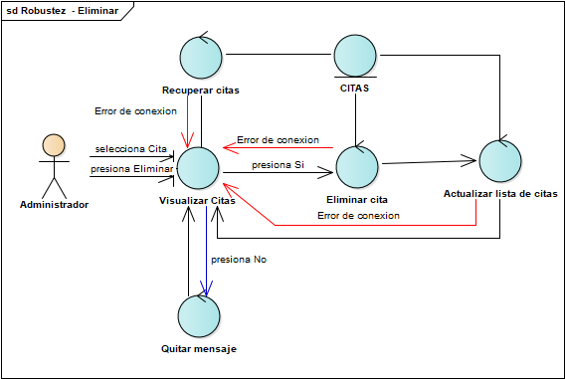

#### Diagrama de secuencia

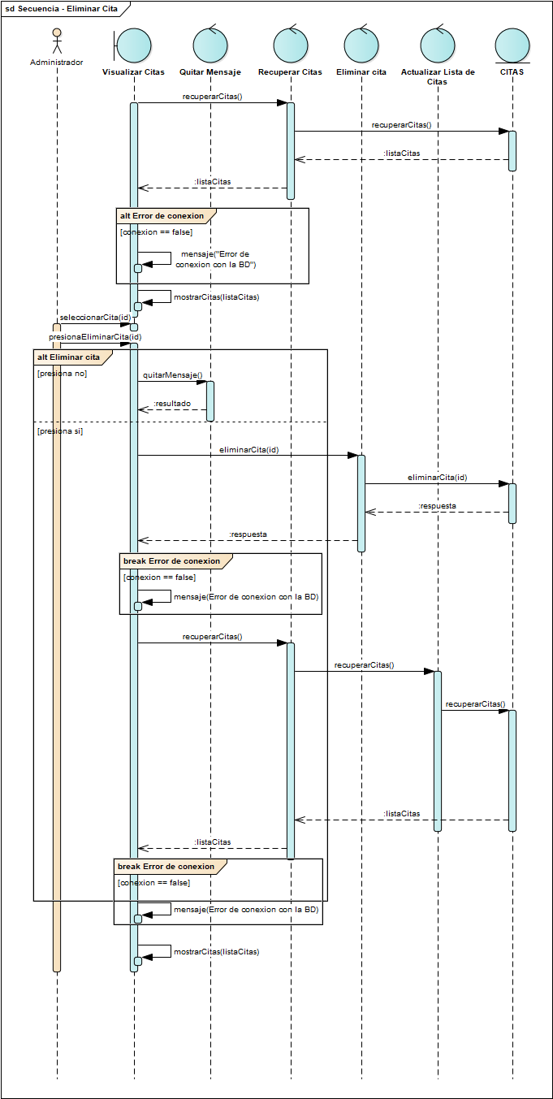

#### Prueba – Eliminar cita

|  |  |  |  |  |  |
| --- | --- | --- | --- | --- | --- |
| Caso de uso: Eliminar cita | | | | | |
| ID | Condiciones de entrada | Entradas | Salidas esperadas | Condiciones de salida | Estado de la prueba |
| Eliminar cliente -01 | El administrador selecciono una cita, de la lista de citas. | ID de cita a eliminar. | Cita se elimina de la base de datos y deja de aparecer en la lista de Citas. | Nueva cita en la base de datos. | Aceptada |
| Eliminar cliente -02 | El administrador selecciono una cita, de la lista de citas. | ID de cita a eliminar. | El usuario presiona “Cancelar” y regresar a la página visualizar citas | Página visualizar citas | Aceptada |

|  |  |
| --- | --- |
| Nombre del caso de uso | Visualizar citas |
| Autor | Rubén Raúl Hernández Mac-Kinley |
| Fecha de creación | 15 de mayo de 2019 |
| Fecha de modificación |  |
| Descripción | El administrador visualiza todas las citas pendientes |
| Actor(es) | Administrador |
| Precondiciones | * El administrador ha iniciado sesión |
| Flujo normal | 1. El administrador presiona “Ver citas” 2. El sistema recupera y muestra una lista con las CITA pendientes de la base de datos (EX 1) (FA 1) 3. Fin del caso de uso |
| Flujo alterno | **FA 1 - No hay citas pendientes**   1. El sistema muestra una lista vacia 2. Fin del caso de uso |
| Excepciones | **EX 1 - Error de conexión**   1. El sistema muestra un mensaje “Error de conexión con la base de datos” 2. Fin del caso de uso |
| Postcondiciones | El sistema muestra una lista con las citas de la base de datos |

#### Diagrama de robustez

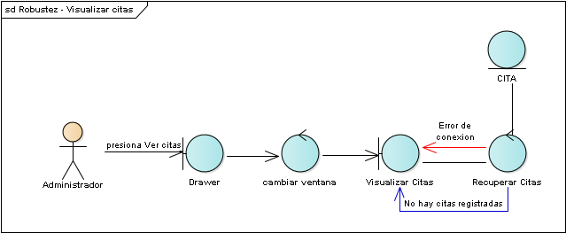

#### Diagrama de secuencia

Imagen que contiene texto, mapa

Descripción generada con confianza muy alta

#### Prueba – Visualizar citas

|  |  |  |  |  |  |
| --- | --- | --- | --- | --- | --- |
| ID | Condiciones de entrada | Entradas | Salidas esperadas | Condiciones de salida | Estado de la prueba |
| Ver citas de cliente – 01 | El administrador selecciono las citas del cliente en la lista de clientes. | Identificador de cliente, para relacionar con las citas. | Lista de todas las citas asociados al cliente. | La cita ya no aparece en la base de datos. | Aceptada |
| Ver citas de cliente – 02 | El administrador selecciono las citas del cliente en la lista de clientes. | Identificador de cliente, para relacionar con las citas. | Lista de todas las citas asociados al cliente. | Lista de las citas del cliente. | Aceptada |
| Ver citas de cliente – 03 | El administrador selecciono las citas del cliente en la lista de clientes. | Identificador de cliente, para relacionar con las citas. | El sistema manda un error de conexión | Pantalla que muestra error | Aceptada |

|  |  |
| --- | --- |
| Nombre del caso de uso | Buscar cita |
| Autor | Rubén Raúl Hernández Mac-Kinley |
| Fecha de creación | 15 de mayo de 2019 |
| Fecha de modificación |  |
| Descripción | El administrador busca una cita |
| Actor(es) | Administrador |
| Precondiciones | * El administrador ha iniciado sesión * El sistema se encuentra en la ventana “Citas” |
| Flujo normal | 1. El administrador presiona la barra de búsqueda “buscar cita” 2. El sistema solicita un criterio de búsqueda 3. El administrador ingresa el criterio de búsqueda 4. El sistema recupera de la base de datos y muestra una lista con las CITA que coinciden con el criterio de búsqueda (EX 1) (FA 1) 5. Fin del caso de uso |
| Flujo alterno | **FA 1 - No hay coincidencias**   1. El sistema muestra una lista vacia 2. Fin del caso de uso |
| Excepciones | **EX 1 - Error de conexión**   1. El sistema muestra un mensaje “Error de conexión con la base de datos” 2. Fin del caso de uso |
| Postcondiciones | El sistema muestra una lista con las citas de la base de datos |

#### Diagrama de robustez

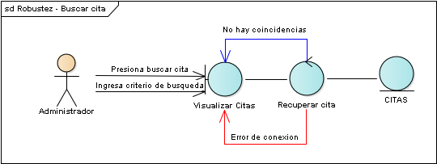

#### Diagrama de secuencia

Imagen que contiene texto, mapa

Descripción generada con confianza muy alta

#### 

#### Prueba – Buscar cita

|  |  |  |  |  |  |
| --- | --- | --- | --- | --- | --- |
| ID | Condiciones de entrada | Entradas | Salidas esperadas | Condiciones de salida | Estado de la prueba |
| Buscar citas - 01 | El administrador ingresa con su correo y su contraseña y se encuentra en el apartado visualizar cliente | Usuario: [luis@gmail.com](mailto:luis@gmail.com)  Contraseña:12345  Criterio de búsqueda: Nombre | Muestra las citas del usuario seleccionado | Muestra las citas del usuario seleccionado | Aceptada |
| Buscar citas - 02 | El administrador ingresa con su correo y su contraseña y se encuentra en el apartado visualizar cliente | Usuario: [luis@gmail.com](mailto:luis@gmail.com)  Contraseña:12345  Criterio de búsqueda: Nombre | El usuario regresa a la ventana de visualizar cliente | No pasa nada y se queda en la ventana visualizar cliente | Aceptada |
| Buscar citas - 03 | El administrador ingresa con su correo y su contraseña y se encuentra en el apartado visualizar cliente | Usuario: [luis@gmail.com](mailto:luis@gmail.com)  Contraseña:12345  Criterio de búsqueda: Nombre | El sistema muestra mensaje de error | El sistema muestra mensaje de error | Aceptada |
| Buscar citas - 04 | El administrador ingresa con su correo y su contraseña y se encuentra en el apartado visualizar cliente | Usuario: [luis@gmail.com](mailto:luis@gmail.com)  Contraseña:12345  Criterio de búsqueda: Nombre | El sistema manda un error de conexión | Pantalla que muestra error | Aceptada |

|  |  |
| --- | --- |
| Nombre del caso de uso | Agregar herramienta |
| Autor | José Luis Parada Cruz |
| Fecha de creación | 25 de mayo de 2019 |
| Fecha de modificación |  |
| Descripción | El administrador agrega una herramienta |
| Actor(es) | Administrador |
| Precondiciones | * El administrador ha iniciado sesión * El administrador se encuentra en la ventana “Herramientas” |
| Flujo normal | 1. El administrador presiona “Agregar herramienta” 2. El sistema solicita los datos de la HERRAMIENTA (Nombre, cantidad, marca, descripción) 3. El administrador ingresa los datos (FA 1) 4. El administrador presiona “Guardar” 5. El sistema valida los campos 6. El sistema guarda la HERRAMIENTA en la base de datos (FA 2) (EX 1) 7. Fin del caso de uso |
| Flujo alterno | **FA 1 - Presiona cancelar**   1. El administrador presiona “Cancelar” 2. Fin del caso de uso   **FA 2 - Campos Inválidos**   1. El sistema muestra mensaje “Hay campos vacios” 2. Fin del caso de uso |
| Excepciones | **EX 1 - Error de conexión**   1. El sistema muestra un mensaje “Error de conexión con la base de datos” 2. Fin del caso de uso |
| Postcondiciones | El sistema agrega la herramienta en la base de datos |

#### Diagrama de robustez

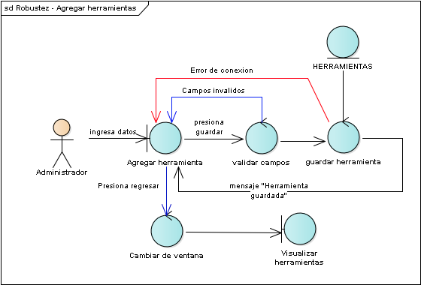

#### Diagrama de secuencia

Imagen que contiene texto, mapa

Descripción generada con confianza muy alta

#### Prueba – Agregar herramienta

|  |  |  |  |  |  |
| --- | --- | --- | --- | --- | --- |
| Caso de uso: Agregar herramientas y equipo | | | | | |
| ID | Condiciones de entrada | Entradas | Salidas esperadas | Condiciones de salida | Estado de la prueba |
| Agregar herramientas y equipo - 01 | El administrador se encuentra la página visualizar clientes | Nombre, Cantidad, Marca y Descripción | El sistema muestra nuevo registro en la lista de visualizar herramientas | Nueva herramienta en la base de datos. | Aceptada |
| Agregar herramientas y equipo - 02 | El administrador se encuentra la página visualizar clientes | Nombre, Cantidad, Marca y Descripción | El usuario presiona “Cancelar” y regresar a la página visualizar herramientas | Página visualizar herramientas | Aceptada |
| Agregar herramientas y equipo - 03 | El administrador se encuentra la página visualizar clientes | Nombre, Cantidad, Marca y Descripción | El usuario presiona “Aceptar” pero existen campos vacíos. | Mensaje de campos vacíos. | Aceptada |

|  |  |
| --- | --- |
| Nombre del caso de uso | Eliminar herramienta |
| Autor | José Luis Parada |
| Fecha de creación | 25 de mayo de 2019 |
| Fecha de modificación |  |
| Descripción | El administrador elimina una herramienta |
| Actor(es) | Administrador |
| Precondiciones | * El administrador ha iniciado sesión * El administrador se encuentra en la ventana “Visualizar Herramientas” |
| Flujo normal | 1. El sistema recupera y muestra las HERRAMIENTA registradas en la base de datos  (EX 1) 2. El administrador selecciona una HERRAMIENTA 3. El administrador presiona “Eliminar herramienta” 4. El sistema muestra mensaje “¿Desea eliminar esta herramienta?” (FA 1) 5. El administrador presiona “Aceptar” 6. El sistema elimina la HERRAMIENTA de la base de datos (FA 2) (EX 1) 7. El sistema actualiza la lista de HERRAMIENTA (EX 1) 8. Fin del caso de uso |
| Flujo alterno | **FA 1 - Presiona no**   1. El administrador presiona “No” 2. Fin del caso de uso |
| Excepciones | **EX 1 - Error de conexión**   1. El sistema muestra un mensaje “Error de conexión con la base de datos” 2. Fin del caso de uso |
| Postcondiciones | El sistema elimina la herramienta de la base de datos |

#### Diagrama de robustez

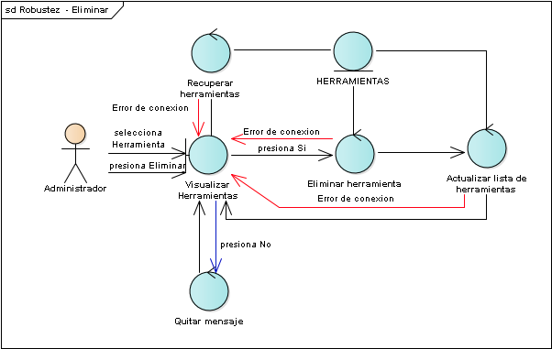

#### Diagrama de secuencia

Imagen que contiene texto, mapa

Descripción generada con confianza alta

#### Prueba – Eliminar herramienta

|  |  |  |  |  |  |
| --- | --- | --- | --- | --- | --- |
| Caso de uso: Eliminar herramienta y equipo | | | | | |
| ID | Condiciones de entrada | Entradas | Salidas esperadas | Condiciones de salida | Estado de la prueba |
| Eliminar herramienta y equipo – 01 | El administrador selecciono una herramienta, de la lista de herramientas. | Identificador de la herramienta a eliminar. | La herramienta se elimina de la base de datos y deja de aparecer en la lista de herramientas. | La herramienta ya no aparece en la base de datos. | Aceptada |
| Eliminar herramienta y equipo – 02 | El administrador selecciono una herramienta, de la lista de herramientas. | Identificador de la herramienta a eliminar. | El administrador presiona el botón “Cancelar” y regresa a la lista de herramientas. | Lista de herramientas. | Aceptada |
| Eliminar herramienta y equipo – 03 | El administrador selecciono una herramienta, de la lista de herramientas. | Identificador de la herramienta a eliminar. | El sistema manda un error de conexión | Pantalla que muestra error | Aceptada |

|  |  |
| --- | --- |
| Nombre del caso de uso | Agregar refacción |
| Autor | Edgar Ramón González Contreras |
| Fecha de creación | 30 de mayo de 2019 |
| Fecha de modificación |  |
| Descripción | El administrador agrega una refacción |
| Actor(es) | Administrador |
| Precondiciones | * El administrador ha iniciado sesión * El administrador se encuentra en la ventana “Refacciones” |
| Flujo normal | 1. El sistema solicita los datos de la REFACCIÓN (id, nombre, descripción, unidad, precio) 2. El administrador ingresa los datos (FA 1) 3. El administrador presiona “Agregar” 4. El sistema valida los campos 5. El sistema agrega la REFACCIÓN en la base de datos (FA 2) (EX 1) 6. El sistema muestra mensaje “Refacción creada” 7. Fin del caso de uso |
| Flujo alterno | **FA 1 - No hay coincidencias**   1. El sistema muestra mensaje “No hay coincidencias” 2. Fin del caso de uso |
| Excepciones | **EX 1 - Error de conexión**   1. El sistema muestra un mensaje “Error de conexión con la base de datos” 2. Fin del caso de uso |
| Postcondiciones |  |

#### Diagrama de robustez

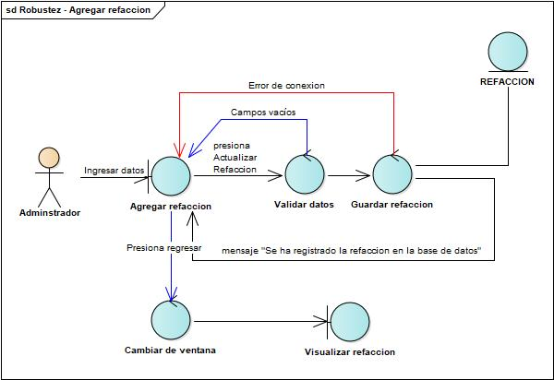

#### Diagrama de secuencia

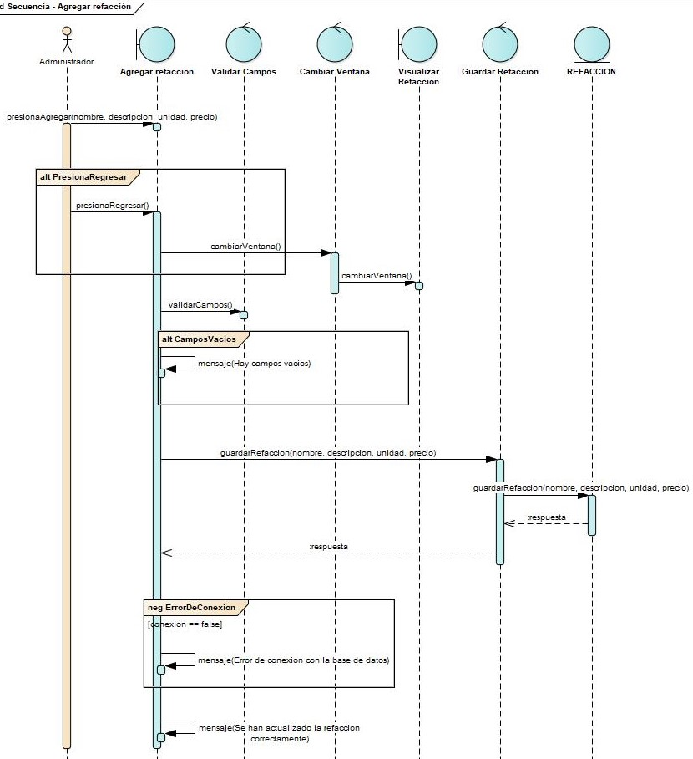

#### Prueba – Agregar refacción

|  |  |  |  |  |  |
| --- | --- | --- | --- | --- | --- |
| **Caso de uso: Agregar Refacción**                                   **Código**: | | | | | |
| **ID** | **Condiciones entradas** | **Entradas** | **Salidas esperadas** | **Condiciones salida** | **Resultado** |
| CU0x-1 | El administrador “sebas” registra una refacción en la BD con sus atributos, nombre, descripción, unidad, precio. | Nombre: llanta  Descripción: ring 14  unidad: 5  precio: 2000 | “Refacción agregada correctamente” | La pantalla principal de refacciones es mostrada. | Aceptada |
| CU0x-2 | El administrador “sebas” registra una refacción en la BD con sus atributos, descripción, unidad, precio. | Descripción: ring 14  unidad: 5  precio: 2000 | “El campo nombre está vacío”. “Refacción agregada correctamente” | La pantalla principal de refacciones es mostrada. | Aceptada |
| CU0x-3 | El administrador “sebas” registra una refacción en la BD con sus atributos, nombre, unidad, precio. | Nombre: llanta  unidad: 5  precio: 2000 | “El campo descripción está vacío”. “Refacción agregada correctamente” | La pantalla principal de refacciones es mostrada. | Aceptada |
| CU0x-4 | El administrador “sebas” registra una refacción en la BD con sus atributos, nombre, descripción, precio. | Nombre: llanta  Descripción: ring 14  precio: 2000 | “El campo unidad está vacío”. “Refacción agregada correctamente” | La pantalla principal de refacciones es mostrada. | Aceptada |
| CU0x-5 | El administrador “sebas” registra una refacción en la BD con sus atributos, nombre descripción, unidad. | Nombre: llanta  Descripción: ring 14  unidad: 5 | “El campo precio está vacío”. “Refacción agregada correctamente” | La pantalla principal de refacciones es mostrada. | Aceptada |
| CU0x-6 | El administrador “sebas” registra una refacción en la BD con todos sus campos vacíos | Nombre:  Descripción:  unidad:  precio: | “Los campos están vacíos” | La pantalla principal de refacciones es mostrada. | Rechazada |

|  |  |
| --- | --- |
| Nombre del caso de uso | Actualizar refacción |
| Autor | Edgar Ramón González Contreras |
| Fecha de creación | 30 de mayo de 2019 |
| Fecha de modificación |  |
| Descripción | El administrador modifica una refacción |
| Actor(es) | Administrador |
| Precondiciones | * El administrador ha iniciado sesión * El administrador se encuentra en la ventana “Refacciones” |
| Flujo normal | 1. El administrador presiona la barra de búsqueda “buscar refacción” 2. El sistema solicita un criterio de búsqueda 3. El administrador ingresa el criterio de búsqueda 4. El sistema recupera de la base de datos y muestra una lista con las REFACCIONES que coinciden con el criterio de búsqueda (EX 1) (FA 1) 5. Fin del caso de uso |
| Flujo alterno | **FA 1 - No hay coincidencias**   1. El sistema muestra mensaje “No hay coincidencias” 2. Fin del caso de uso |
| Excepciones | **EX 1 - Error de conexión**   1. El sistema muestra un mensaje “Error de conexión con la base de datos” 2. Fin del caso de uso |
| Postcondiciones |  |

#### Diagrama de robustez

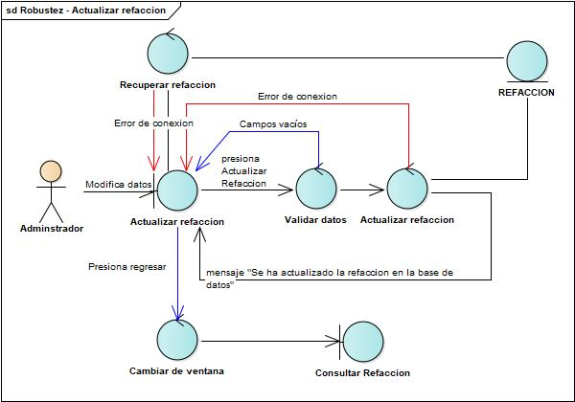

#### Diagrama de secuencia

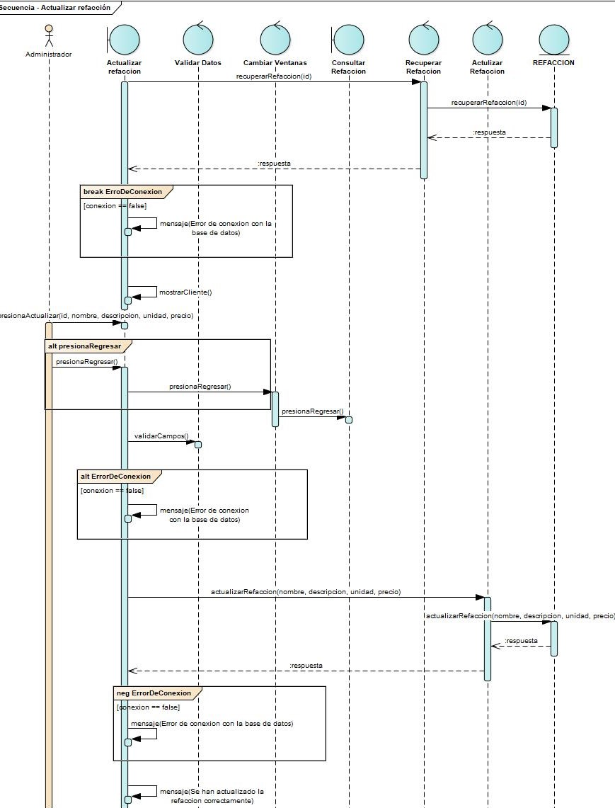

#### Prueba – Actualizar refacción

|  |  |  |  |  |  |
| --- | --- | --- | --- | --- | --- |
| **Caso de uso: Actualizar Refacción**                                    **Código**: | | | | | |
| **ID** | **Condiciones entradas** | **Entradas** | **Salidas esperadas** | **Condiciones salida** | **Resultado** |
| CU0x-1 | El administrador “sebas” actualiza en la BD los atributos, nombre, descripción, unidad, precio | Nombre: Llanta  Descripción: Ring 15  unidad: 10  precio: $ 3,500 | “Refacción actualizada correctamente” | La pantalla principal de refacciones es mostrada. | Aceptada |
| CU0x-2 | El administrador “sebas” actualiza en la BD los atributos, descripción, unidad, precio | Descripción: Ring 15  unidad: 10  precio: $ 3,500 | “El campo nombre está vacío”. “Refacción actualizada correctamente” | La pantalla principal de refacciones es mostrada. | Aceptada |
| CU0x-3 | El administrador “sebas” actualiza en la BD los atributos, nombre, unidad, precio | Nombre: Llanta  unidad: 15  precio: $ 3,500 | “El campo descripción está vacío”. “Refacción actualizada correctamente” | La pantalla principal de refacciones es mostrada. | Aceptada |
| CU0x-4 | El administrador “sebas” actualiza en la BD los atributos, nombre, descripción, precio | Nombre: Llanta  Descripción: Ring 15  precio: $ 3,500 | “El campo unidad está vacío”. “Refacción actualizada correctamente” | La pantalla principal de refacciones es mostrada. | Aceptada |
| CU0x-5 | El administrador “sebas” actualiza en la BD los atributos, nombre, descripción, unidad, | Nombre: Llanta  Descripción: Ring 15  unidad: 10 | “El campo precio está vacío” “Refacción actualizada correctamente” | La pantalla principal de refacciones es mostrada. | Aceptada |
| CU0x-6 | El administrador “sebas” actualiza una refacción en la BD sin modificar los atributos. | Nombre:  Descripción:  unidad:  precio: | “Los campos están vacíos”  “Refacción actualizada correctamente” | La pantalla principal de refacciones es mostrada. | Aceptada |

|  |  |
| --- | --- |
| Nombre del caso de uso | Eliminar refacción |
| Autor | Edgar Ramón González Contreras |
| Fecha de creación | 30 de mayo de 2019 |
| Fecha de modificación |  |
| Descripción | El administrador elimina una refacción |
| Actor(es) | Administrador |
| Precondiciones | * El administrador ha iniciado sesión * El administrador se encuentra en la ventana “Refacciones” |
| Flujo normal | 1. El sistema recupera y muestra los datos de la REFACCIÓN (Id, nombre, descripción, unidad, precio) (EX 1) 2. El administrador presiona “Eliminar” 3. El sistema muestra mensaje “¿Desea eliminar esta refacción?” 4. El administrador presiona “Eliminar” (FA 1) 5. El sistema elimina la REFACCIÓN de la base de datos (EX 1) 6. El sistema muestra mensaje “Se ha eliminado la refacción correctamente” 7. Fin del caso de uso |
| Flujo alterno | 1. **FA 1 - Presiona Cancelar** 2. El administrador presiona “Cancelar” 3. El sistema muestra la pantalla “visualizar refacciones” 4. Fin del caso de uso |
| Excepciones | 1. **EX 1 - Error de conexión** 2. El sistema muestra mensaje “Error de conexión con la base de datos” 3. Fin del caso de uso |
| Postcondiciones |  |

#### Diagrama de robustez

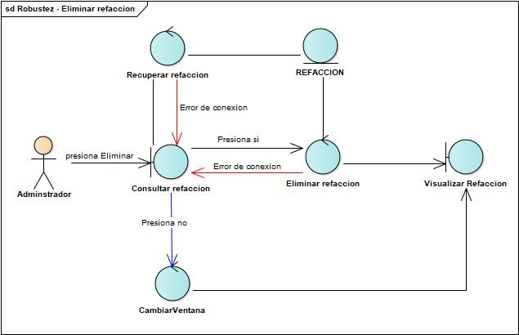

#### Diagrama de secuencia

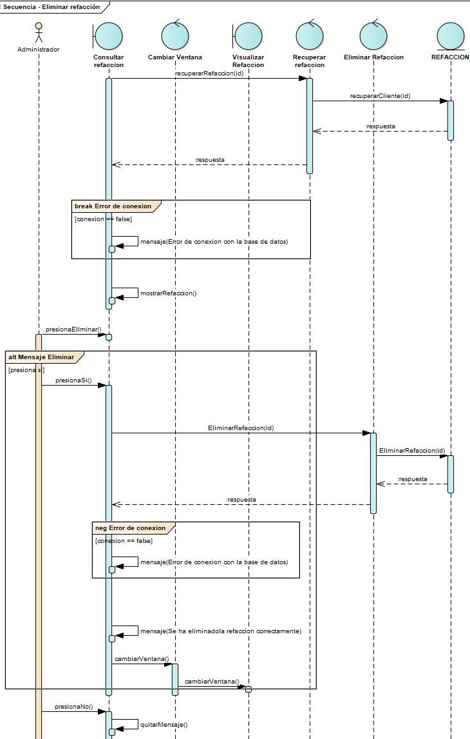

#### Prueba – Eliminar refacción

|  |  |  |  |  |  |
| --- | --- | --- | --- | --- | --- |
| **Caso de uso: Eliminar Refacción**                                    **Código**: | | | | | |
| **ID** | **Condiciones entradas** | **Entradas** | **Salidas esperadas** | **Condiciones salida** | **Resultado** |
| CU0x-1 | El administrador “sebas” selecciona la refacción que desea eliminar | Eliminar por ID | “Se ha eliminado la refacción correctamente” | La pantalla principal de refacciones es mostrada | Aceptada |

|  |  |
| --- | --- |
| Nombre del caso de uso | Buscar refacción |
| Autor | Edgar Ramón González Contreras |
| Fecha de creación | 30 de mayo de 2019 |
| Fecha de modificación |  |
| Descripción | El administrador busca una refacción |
| Actor(es) | Administrador |
| Precondiciones | * El administrador ha iniciado sesión * El administrador se encuentra en la ventana “Refacciones” |
| Flujo normal |  |
| Flujo alterno | **FA 1 - Presiona regresar**   1. El administrador presiona un punto de la pantalla que no forme parte de la barra de búsqueda 2. Fin del caso de uso   **FA 2 - No hay coincidencias**   1. El criterio de evaluación no tiene coincidencias 2. El sistema muestra mensaje “No hay coincidencias” 3. Fin del caso de uso |
| Excepciones | **EX-1 Error de conexión**   1. El sistema muestra un mensaje “Error de conexión con la base de datos” 2. Fin del caso de uso |
| Postcondiciones | El sistema muestra una lista con las refacciones que coinciden con el criterio de búsqueda |

#### Diagrama de robustez

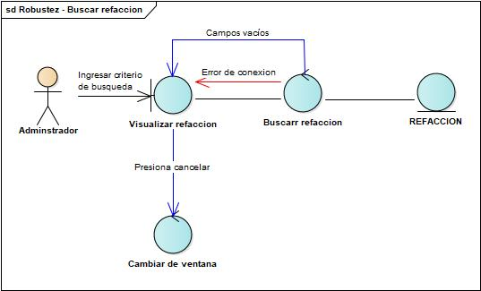

#### Diagrama de secuencia

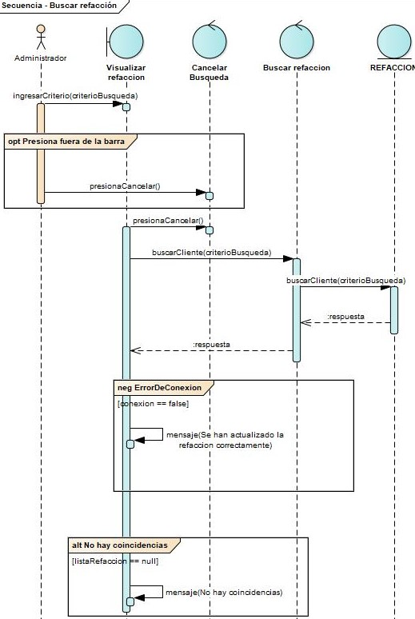

#### Prueba – Buscar refacción

|  |  |  |  |  |  |
| --- | --- | --- | --- | --- | --- |
| **Caso de uso: Buscar Refacción**                                    **Código**: | | | | | |
| **ID** | **Condiciones entradas** | **Entradas** | **Salidas esperadas** | **Condiciones salida** | **Resultado** |
| CU0x-1 | El administrador “sebas” agrega el nombre (criterio de búsqueda) de la refacción para hacer la búsqueda | Criterio de búsqueda: nombre | “Refacción encontrada” | La pantalla principal de refacciones es mostrada | Aceptada |
| CU0x-2 | El administrador “sebas” agrega otro un criterio de búsqueda diferente al nombre | Criterio de búsqueda: precio | “Error, no se ha encontrado la refacción” | La pantalla principal de refacciones es mostrada | Rechazada |
| CU0x-3 | El administrador “sebas” no agrega ningún criterio de búsqueda. | Criterio de búsqueda: | “Error, no se ha encontrado la refacción” | La pantalla principal de refacciones es mostrada | Rechazada |

|  |  |
| --- | --- |
| Nombre del caso de uso | Actualizar herramienta |
| Autor | Diana Laura Pajonares Trejo |
| Fecha de creación | 29 de mayo de 2019 |
| Fecha de modificación |  |
| Descripción | El administrador actualiza una herramienta |
| Actor(es) | Administrador |
| Precondiciones | * El administrador ha iniciado sesión * El administrador se encuentra en la ventana “Herramientas” |
| Flujo normal | 1. El administrador presiona “Editar herramienta” 2. El sistema solicita los datos de la HERRAMIENTA (Nombre, cantidad, marca, descripción) 3. El administrador ingresa los datos (FA 1) 4. El administrador presiona “Actualizar” 5. El sistema valida los campos 6. El sistema actualiza la HERRAMIENTA en la base de datos (FA 2) (EX 1) 7. El sistema muestra mensaje “Herramienta actualizada” 8. Fin del caso de uso |
| Flujo alterno | **FA 1 - Presiona regresar**   1. El administrador presiona “regresar” 2. Fin del caso de uso   **FA 2 - Campos Inválidos**   1. El sistema muestra mensaje “Hay campos vacios” 2. Fin del caso de uso |
| Excepciones | **EX 1 - Error de conexión**   1. El sistema muestra un mensaje “Error de conexión con la base de datos” 2. Fin del caso de uso |
| Postcondiciones | El sistema actualiza la herramienta en la base de datos |

#### Diagrama de robustez

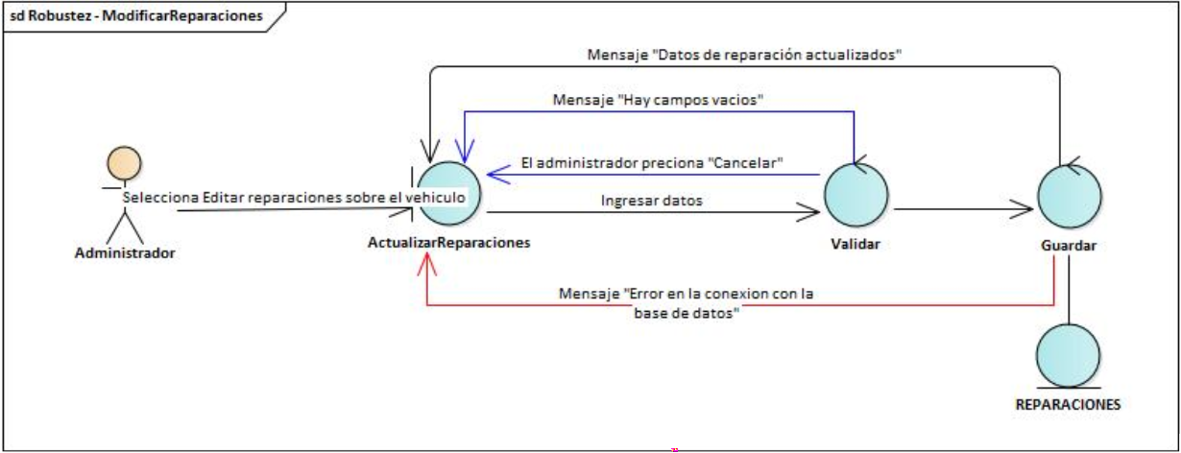

#### Diagrama de secuencia

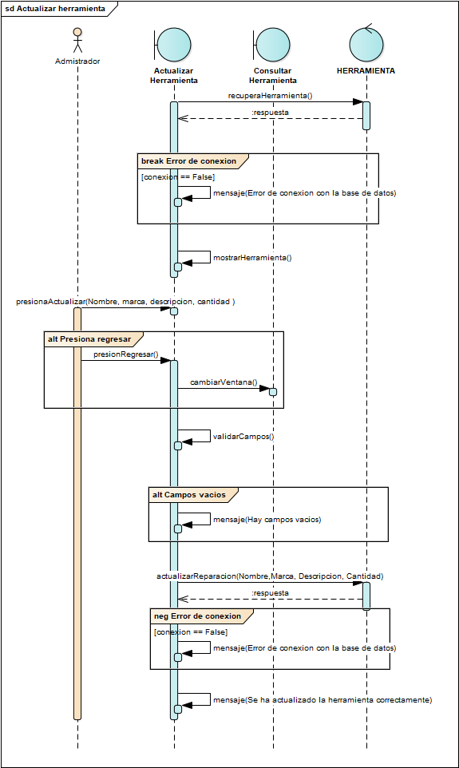

#### Prueba – Actualizar herramienta

|  |  |  |  |  |  |
| --- | --- | --- | --- | --- | --- |
| Caso de uso: Actualizar herramienta | | | | | |
| ID | Condiciones de entrada | Entradas | Salidas esperadas | Condiciones de salida | Estado de la prueba |
| Actualizar herramienta – 01 | El administrador selecciono una herramienta, de la lista de herramientas. | Datos de la herramienta | Datos modificados de la herramienta. | La herramienta muestra nuevos datos. | Aceptada |
| Actualizar herramienta – 02 | El administrador selecciono una herramienta, de la lista de herramientas. | Datos de la herramienta. | El administrador presiona el botón con “Cancelar” y regresa a la lista de herramientas. | Lista de herramienta. | Aceptada |
| Actualizar herramienta – 03 | El administrador selecciono una herramienta, de la lista de herramientas. | Datos de la herramienta. | Existen campos vacíos por lo cual el sistema muestra mensaje “Campos vacíos”. | Mensaje de campos vacíos. | Aceptada |

|  |  |
| --- | --- |
| Nombre del caso de uso | Buscar herramienta |
| Autor | Diana Laura Pajonares Trejo |
| Fecha de creación | 25 de mayo de 2019 |
| Fecha de modificación |  |
| Descripción | El administrador busca una herramienta |
| Actor(es) | Administrador |
| Precondiciones | * El administrador ha iniciado sesión * El sistema se encuentra en la ventana “Herramienta” |
| Flujo normal | 1. El administrador presiona la barra de búsqueda “buscar herramienta” 2. El sistema solicita un criterio de búsqueda 3. El administrador ingresa el criterio de búsqueda 4. El sistema recupera de la base de datos y muestra una lista con las HERRAMIENTA que coinciden con el criterio de búsqueda (EX 1) (FA 1) 5. Fin del caso de uso |
| Flujo alterno | **FA 1 - No hay coincidencias**   1. El sistema muestra mensaje “No hay coincidencias” 2. Fin del caso de uso |
| Excepciones | **EX 1 - Error de conexión**   1. El sistema muestra un mensaje “Error de conexión con la base de datos” 2. Fin del caso de uso |
| Postcondiciones | El sistema muestra una lista con las herramienta de la base de datos |

#### Diagrama de robustez

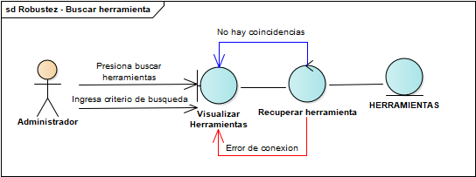

#### Diagrama de secuencia

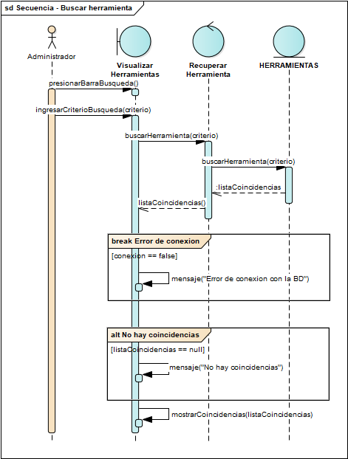

#### Prueba – Buscar herramientas

|  |  |  |  |  |  |
| --- | --- | --- | --- | --- | --- |
| Caso de uso: Buscar herramienta | | | | | |
| ID | Condiciones de entrada | Entradas | Salidas esperadas | Condiciones de salida | Estado de la prueba |
| Buscar herramienta- 01 | El administrador ingresa con su correo y su contraseña y se encuentra en el apartado Herramientas | Usuario: luis@gmail.com  Contraseña:12345  Criterio de búsqueda: Nombre | Muestra la herramienta seleccionada | Muestra la herramienta seleccionada | Aceptada |
| Buscar herramienta - 02 | El administrador ingresa con su correo y su contraseña y se encuentra en el apartado Herramientas | Usuario: luis@gmail.com  Contraseña:12345  Criterio de búsqueda: Nombre | El usuario regresa a la ventana de visualizar Herramientas | No pasa nada y se queda en la ventana visualizar Herramientas | Aceptada |
| Buscar herramienta - 03 | El administrador ingresa con su correo y su contraseña y se encuentra en el apartado Herramientas | Usuario: luis@gmail.com  Contraseña:12345  Criterio de búsqueda: Nombre | El sistema muestra mensaje de error | El sistema muestra mensaje de error | Aceptada |
| Buscar herramienta - 04 | El administrador ingresa con su correo y su contraseña y se encuentra en el apartado Herramientas | Usuario: luis@gmail.com  Contraseña:12345  Criterio de búsqueda: Nombre | El sistema manda un error de conexión | Pantalla que muestra error | Aceptada |